哈尔滨工业大学

**计算机科学与技术学院/国家示范性软件学院**

**2021年秋季学期**

**《软件过程与工具》课程**

**综合实践3实验报告**

通用批发零售业务管理系统

V3.0

使用说明书

**开发团队成员**

|  |  |  |
| --- | --- | --- |
| **姓名** | **学号** | **联系方式** |
| 吴瀚 | 1190201707 | 18937808162 |
| 李非凡 | 1192800119 | 15572240256 |
| 代宸瑞 | 1190201205 | 13398387675 |
| 童彦澎 | 1190201701 | 18959076997 |
| 任焕臣 | 1190200827 | 18346504604 |

2022年1月8日

# 目 录

目 录 I

一、Web服务配置方法 1

1.1 开发环境配置 1

1.1.1 安装Java SE Development Kit (JDK) 1

1.1.2 后端项目部署 2

1.1.3 安装配置MySQL 5.7.24 3

1.1.4 Navicat导入数据库文件 4

1.1.5 前端项目部署 5

1.1.6 项目启动 6

1.2 生产环境配置 7

二、《通用批发零售业务管理系统》V3.0使用说明书 8

2.1客户信息管理 8

2.1.1客户信息查询 8

2.1.2客户信息删除 9

2.1.3客户信息添加 9

2.2员工信息管理 10

2.2.1员工信息查询 10

2.2.2员工信息删除 10

2.2.3员工信息添加 11

2.2.4员工职位修改 11

2.3商品信息管理 12

2.3.1添加商品 12

2.3.2修改定价 13

2.4仓库信息管理 13

2.4.1进货 13

2.4.2仓库查询 14

2.4.3调配库存 16

2.4.4库存盘点 16

2.4销售信息管理 17

2.4.1零售功能 18

2.4.2批发 19

2.4.2.1开销售单 19

2.4.2.2订单审核 20

2.4.2.3订单收银 21

2.4.2.4订单配货 21

2.4.2.5订单退货 22

2.5其他信息查询功能 23

2.5.1订单显示 23

2.5.2销售统计 23

2.5.3资金统计 24

一、Web服务配置方法

【注：本节给出的均为样例，要根据自己的项目需要的内容来写】

本系统运行环境需要的软件包括：

1. 运行环境：JDK 1.8及以上；
2. 数据库：MySQL 5.7.24；
3. 后端环境：SpringBoot框架环境
4. 前端环境：Vue框架环境

完成上述所有环境配置，即可在开发环境下运行本系统

GitHub仓库内有上述相关资源，GitHub仓库地址：<https://github.com/Type-C06/invoice-manage-system>，配置前将仓库克隆至本地

## 1.1 开发环境配置

### 1.1.1 安装Java SE Development Kit (JDK)

本系统使用JDK作为基础运行环境，为保证系统正常运行，需使用V1.8或以上版本的JDK，本说明书以windows系统上Oracle JDK为例。

1. 使用浏览器打开链接并下载所需版本的JDK，如图1-1所示。

<http://www.oracle.com/technetwork/java/javase/downloads/index.html>

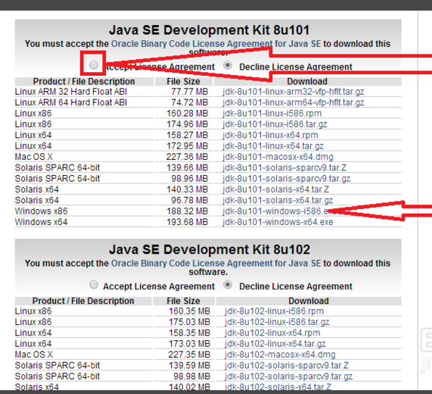

图1-1 JDK官网下载界面

根据本地的cpu架构，选择相应的JDK。浏览器页面会有多个JDK版本，选取1.8以上的任一版本均可。安装后配置到IDE中（IDEA等），下述以IDEA为例。

### 1.1.2 后端项目部署

在IDEA内打开仓库内back-v3后端项目文件夹，如下图所示：

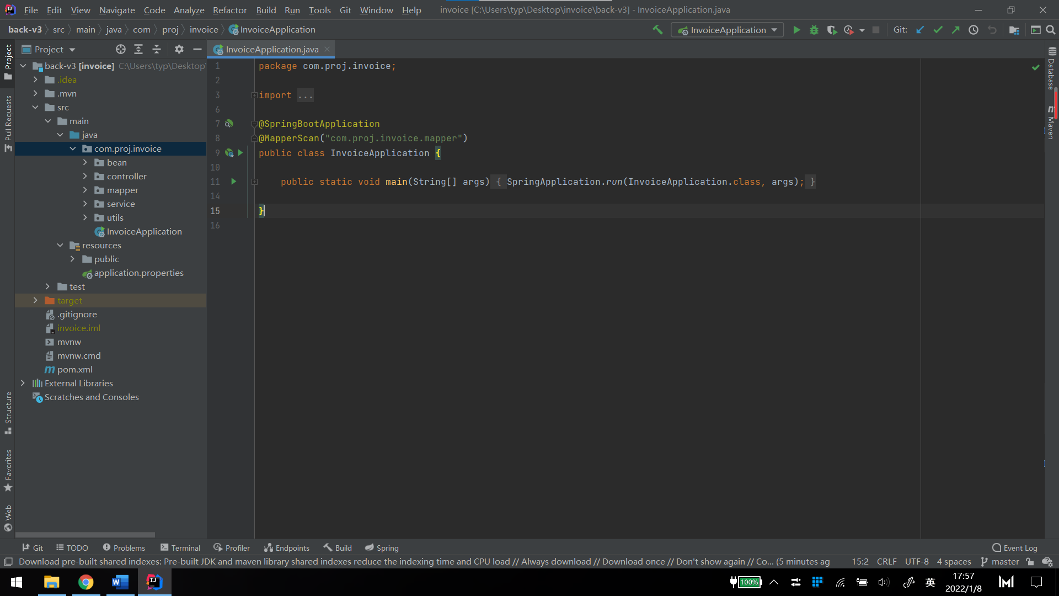

找到InvoiceApplication.java，此为启动主类

打开src/main/resources/application.properties配置文件，

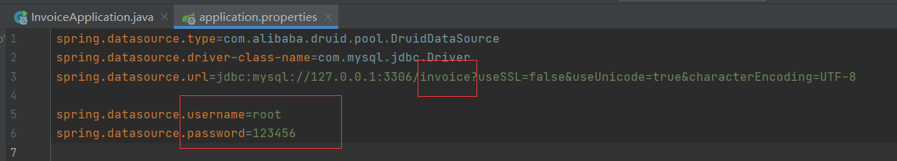

框中区域分别为后续需要更换为Mysql对应的数据库名称以及数据库账号密码。

### 1.1.3 安装配置MySQL 5.7.24

本系统使用MySQL作为存储常规数据的数据库，具体安装配置步骤如下。

1. 登录<https://dev.mysql.com/downloads/mysql/5.7.html#downloads>进行安装包的下载, 登录该网页后, 选择和操作系统相匹配的数据库安装包进行下载, 安装时选取默认的选项即可。

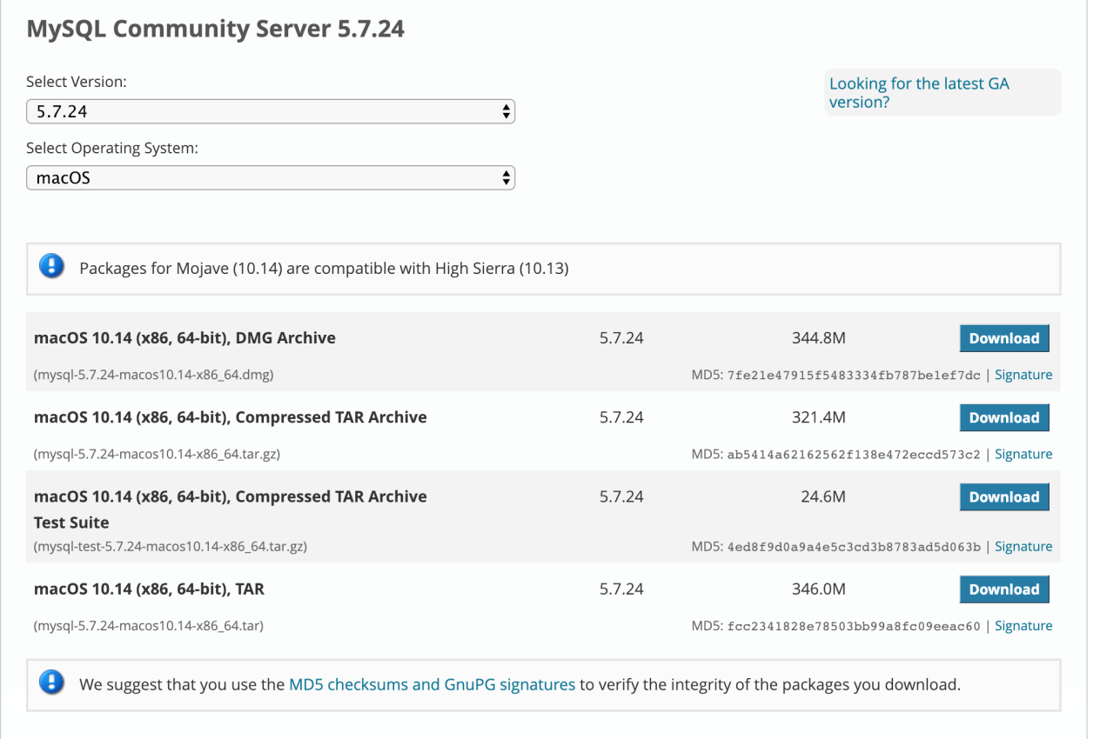

图1-2 MySQL官网下载界面

1. 以MAC为例, 安装成功后会在系统配置项最后处出现MySQL的标志, 之后用来启动和关闭服务器，如下图所示

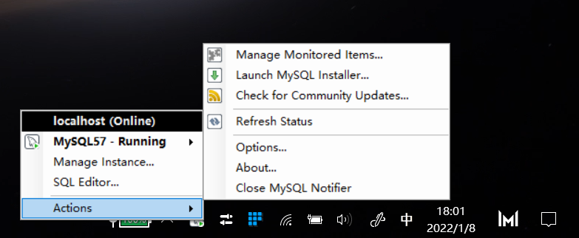

### 1.1.4 Navicat导入数据库文件

下载安装Navicaft，建立连接，默认3306端口

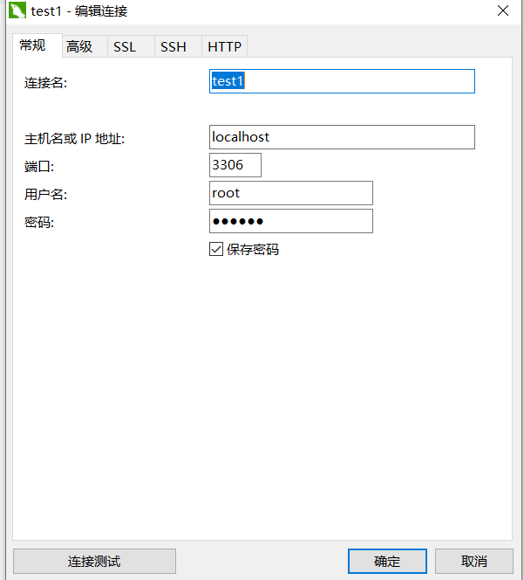

如上所示，输入账号密码连接至本地数据库，而后在数据库栏（非连接栏）右击，点击运行SQL文件，转储文件在仓库中获取，数据库配置完毕。

### 1.1.5 前端项目部署

在invoice/vue-element-admin目录下打开cmd，输入npm run dev命令，若提示依赖库未安装，则按建议指令操作。

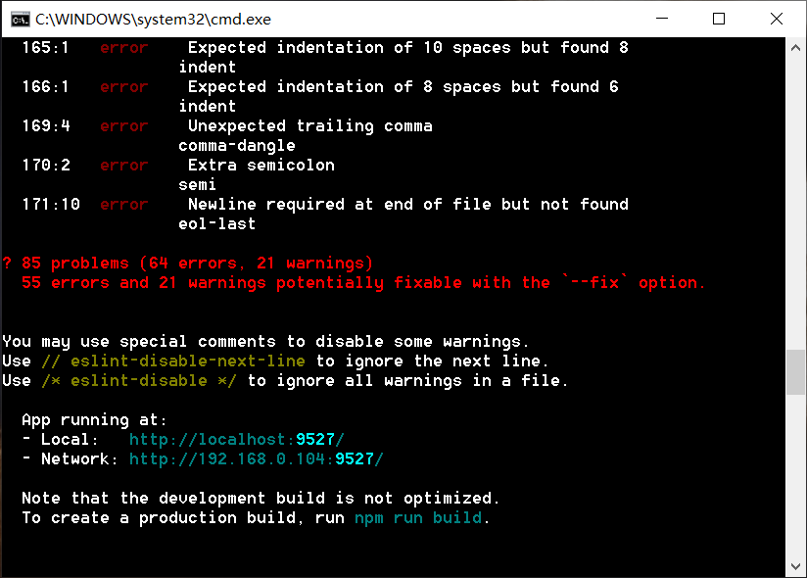

出现上图则前端项目部署至9527端口，浏览器中可通过localhost:9527访问。

### 1.1.6 项目启动

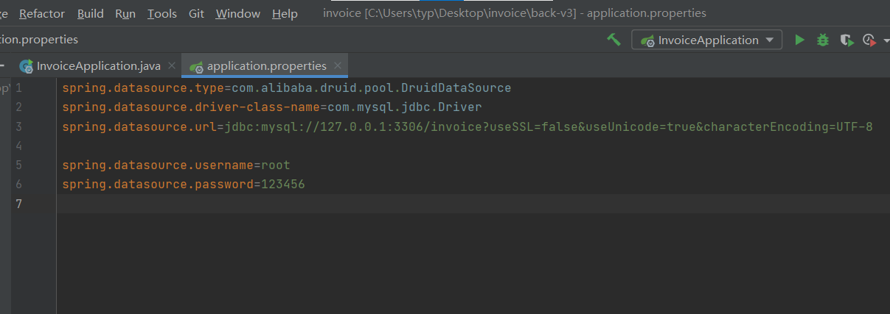

启动主类，在启动前确保数据库相关信息已更改。

完成上述全部步骤后，即可正常运行系统。

系统最高权限（店长）初始账号12140，密码a123456，所有初始账号信息可通过navicat连接数据库查看。

## 1.2 生产环境配置

本系统已部署至腾讯云服务器，公网IP：101.43.135.58，浏览器输入IP即可访问，无需配置

# 二、《通用批发零售业务管理系统》V3.0使用说明书

欢迎使用“进销存管理系统”。下面是本系统详细使用手册，本系统各个功能及其使用将在下面给出说明。主页面如图2-1所示：

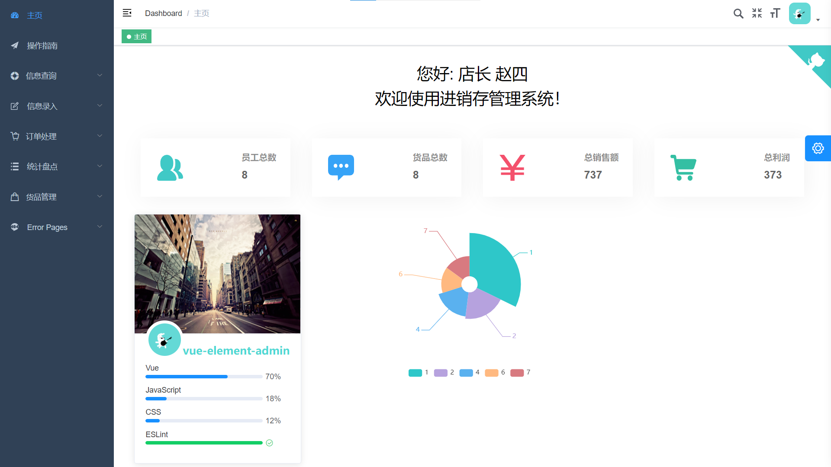

图2-1 系统主页界面截图

## 2.1客户信息管理

客户信息管理模块中包含客户信息查询，添加，删除功能。

### 2.1.1客户信息查询

点击左侧导航栏的信息查询栏，随后选择所有客户，即可显示所有客户信息，示例如图。

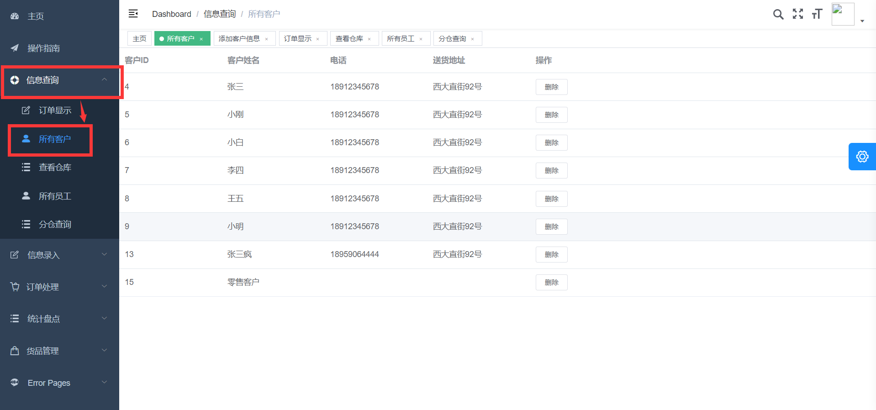

### 2.1.2客户信息删除

点击左侧导航栏的信息查询栏，随后选择所有客户，即可显示所有客户信息，随后选择想要删除的客户，并点击其后的删除按钮，即可删除该客户。示例如图。

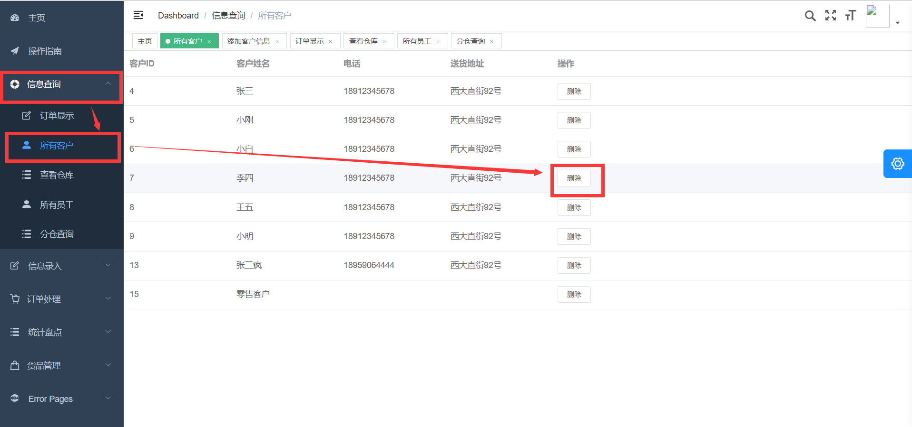

### 2.1.3客户信息添加

点击左侧的导航栏的信息录入栏，随后选择添加客户信息，在输入框内输入相应信息后，点击添加顾客按钮即可完成添加。示例如图。

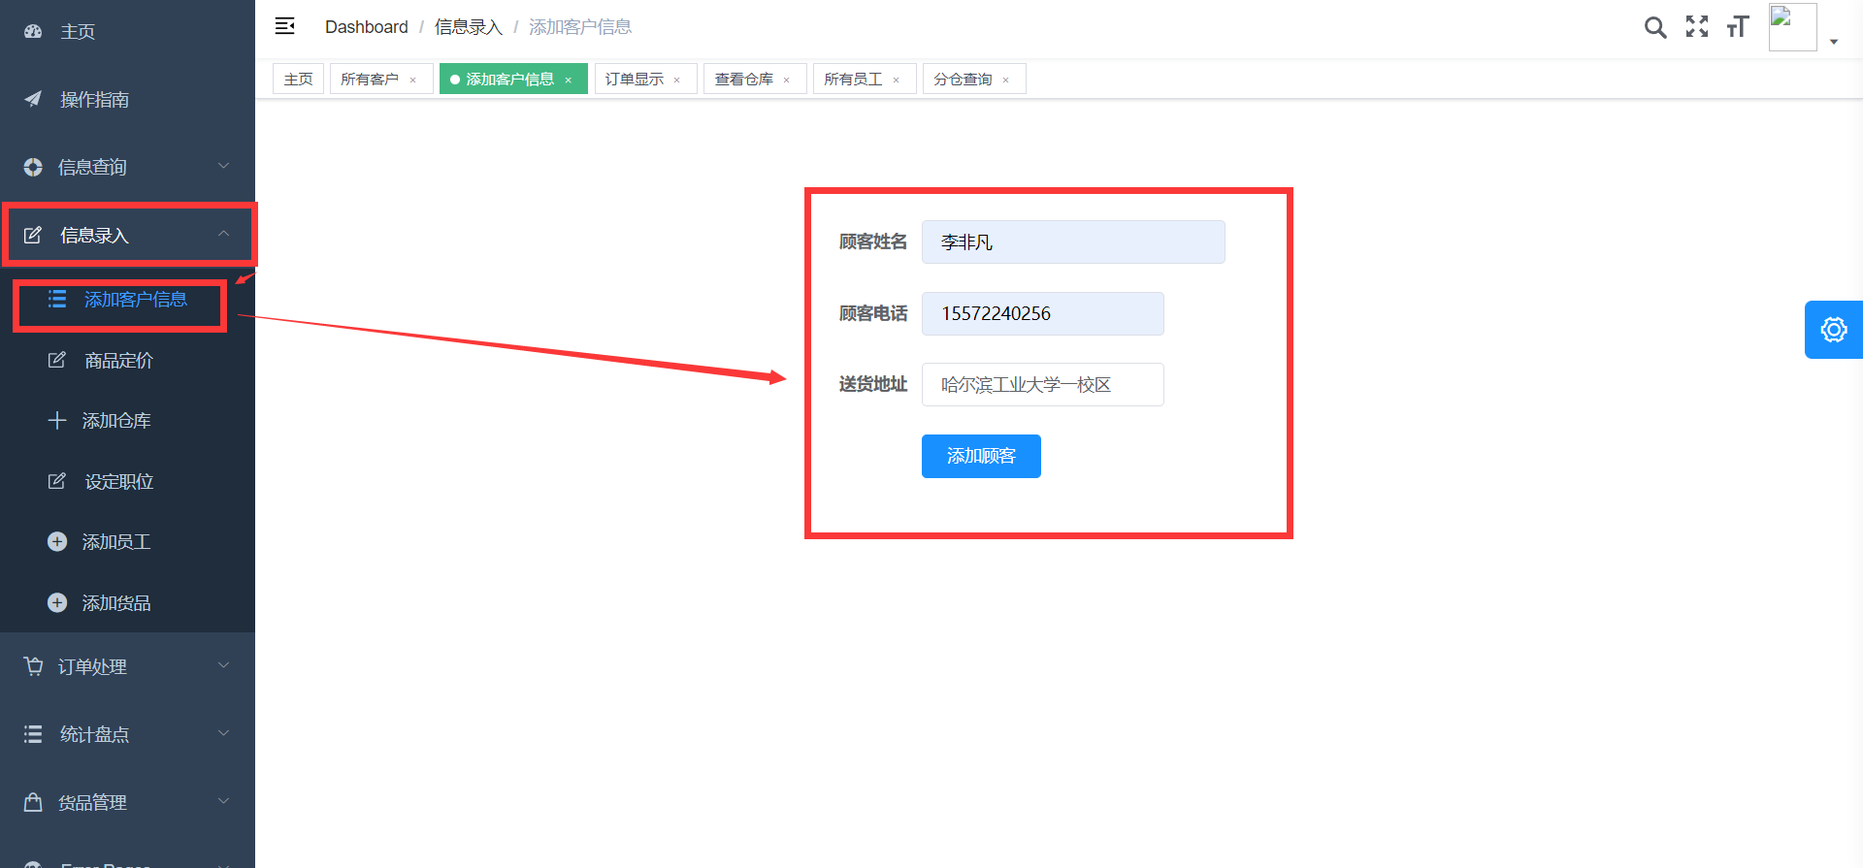

## 2.2员工信息管理

员工信息管理模块中包含员工信息的查询，添加，删除以及职位更改功能。

### 2.2.1员工信息查询

点击左侧导航栏的信息查询栏，随后选择所有员工，即可显示所有员工信息，示例如图。

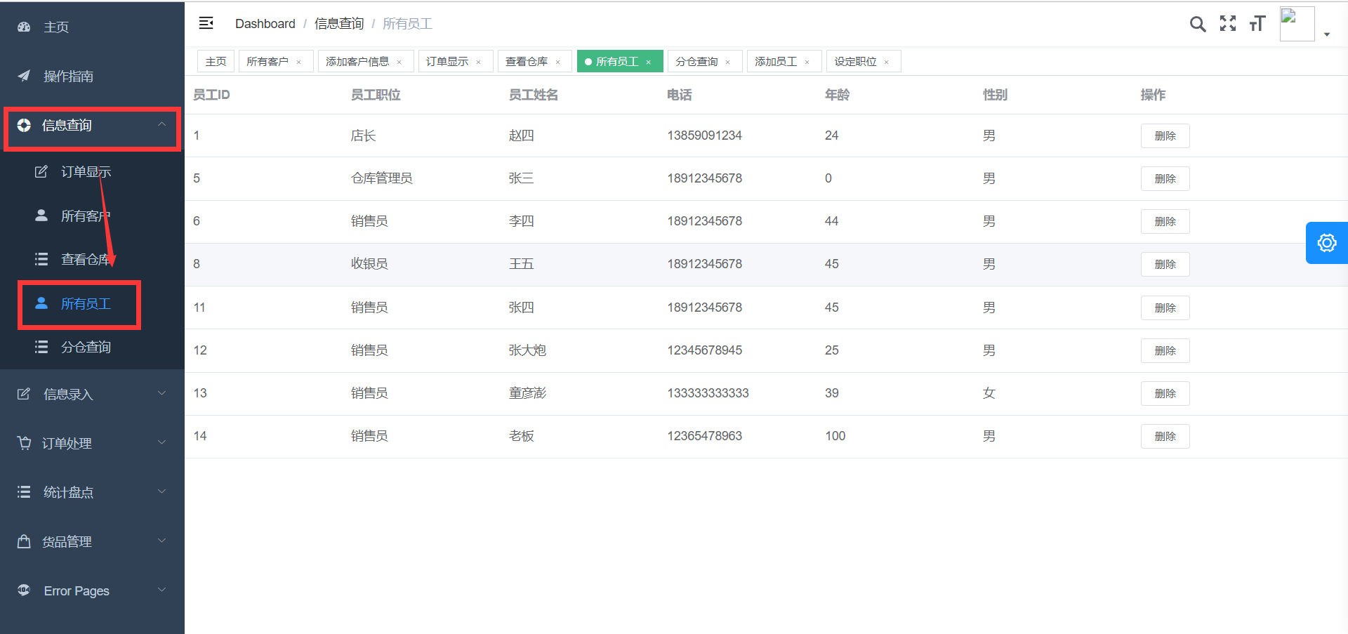

### 2.2.2员工信息删除

点击左侧导航栏的信息查询栏，随后选择所有员工，即可显示所有员工信息，随后选择想要删除的员工，并点击其后的删除按钮，即可删除该员工，示例如图。

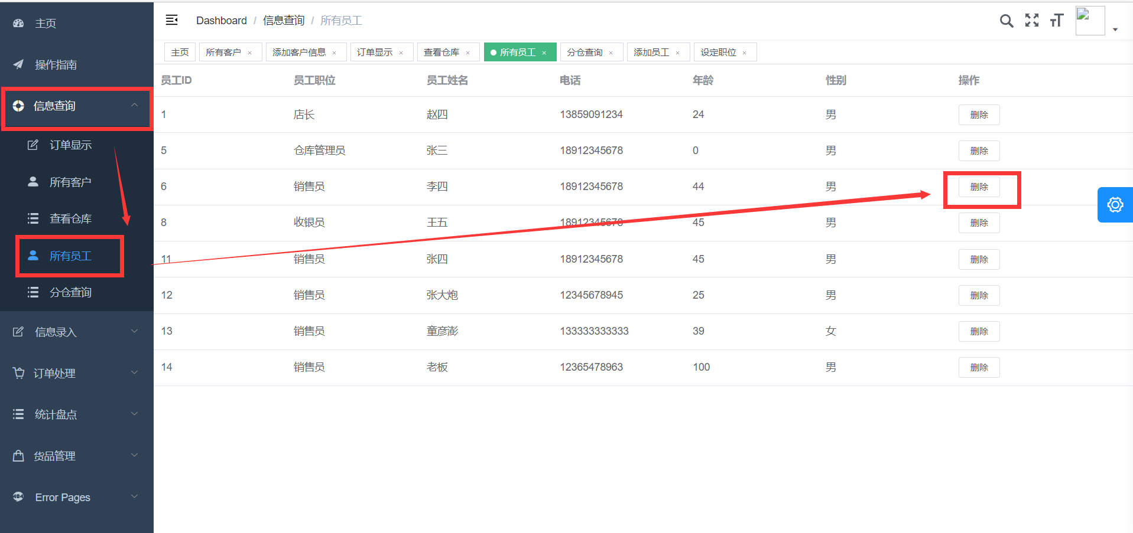

### 2.2.3员工信息添加

点击左侧的导航栏的信息录入栏，随后选择添加员工，在输入框内输入相应信息后，点击添加员工按钮即可完成添加，示例如图。

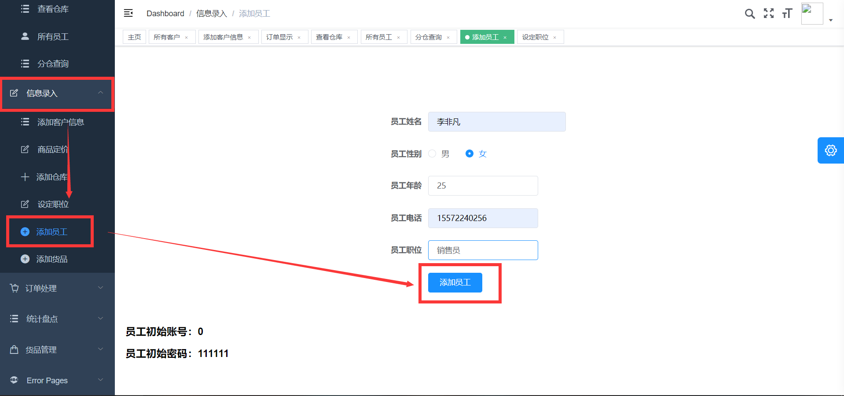

### 2.2.4员工职位修改

点击左侧的导航栏的信息录入栏，随后选择设定职位，在输入框内输入员工ID和更改后职位后，点击设定权限按钮即可完成修改，示例如图。

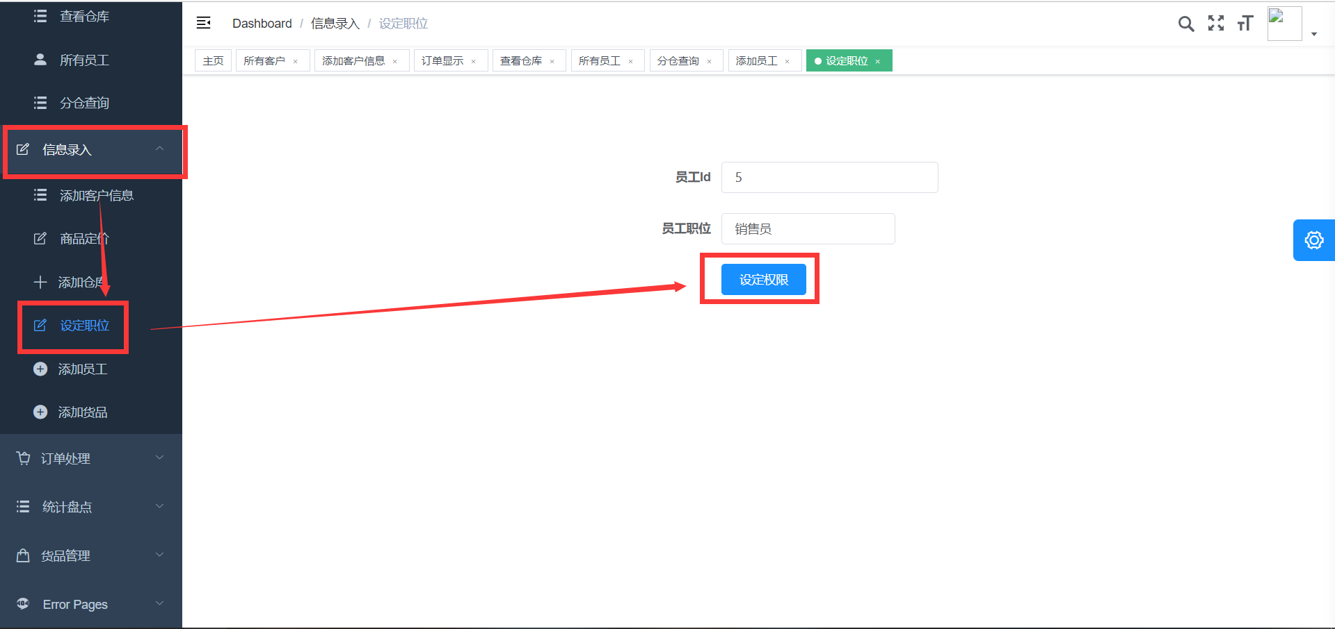

## 2.3商品信息管理

商品管理共有两个功能分别是:

* 添加商品
* 修改定价

### 2.3.1添加商品

添加商品功能在左侧导航栏信息录入条目下，具体页面如下

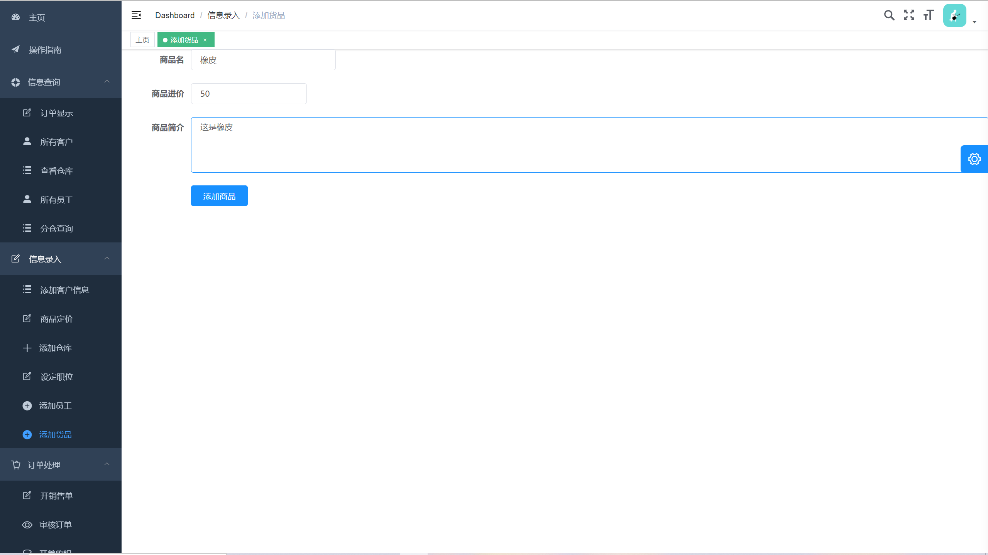

输入商品名称、进价及简介然后点击添加商品即可。若弹出添加成功提示框则成功录入货品信息

### 2.3.2修改定价

商品定价功能同样在信息录入条目下，具体页面如下

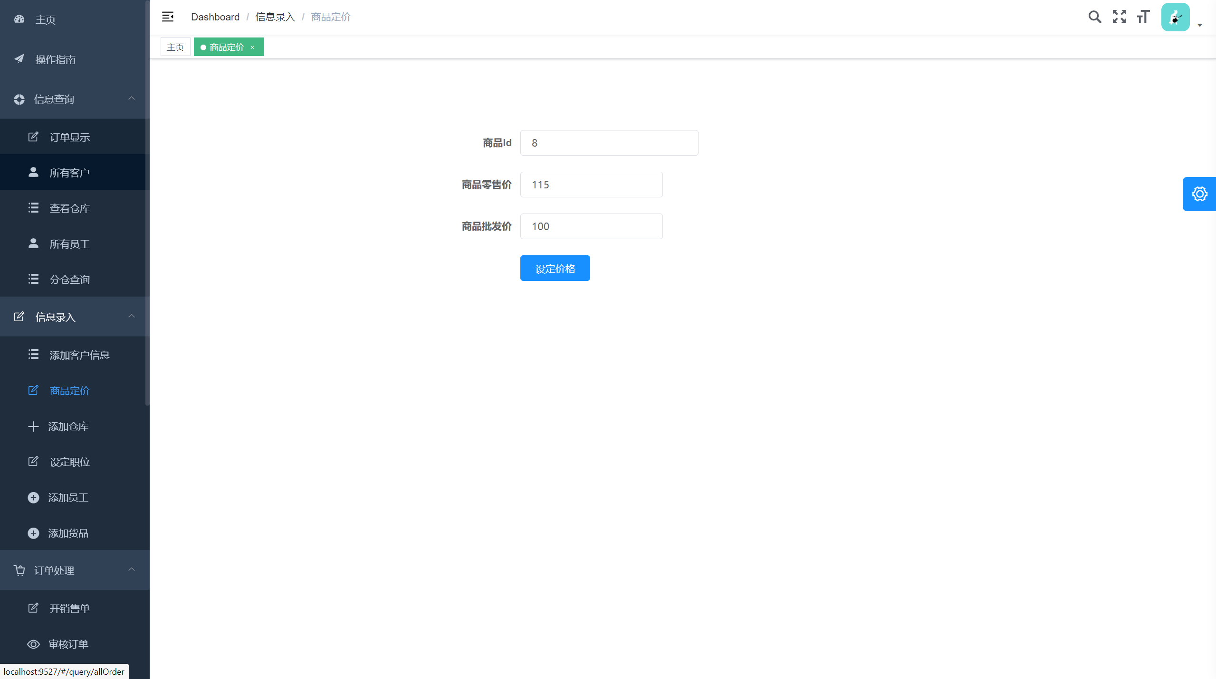

需输入商品id并设置零售和批发两个价位

## 2.4仓库信息管理

仓库管理共有4个功能,具体如下:

* 进货
* 仓库查询
* 调配库存
* 库存盘点

### 2.4.1进货

进货功能在货品管理栏目中，页面如下

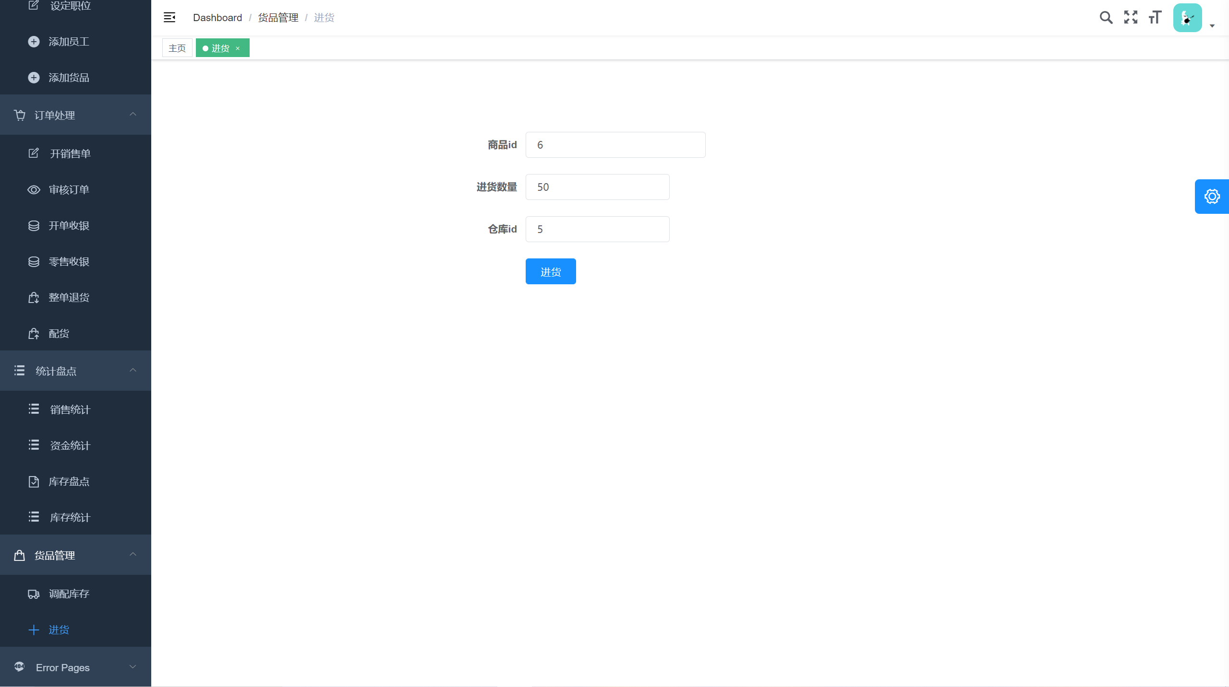

需输入进货id、货品数量以及存储的仓库id。

### 2.4.2仓库查询

在信息查询条目下可以点击查看仓库信息查看每个仓库类别、联系方式及地点，页面如下

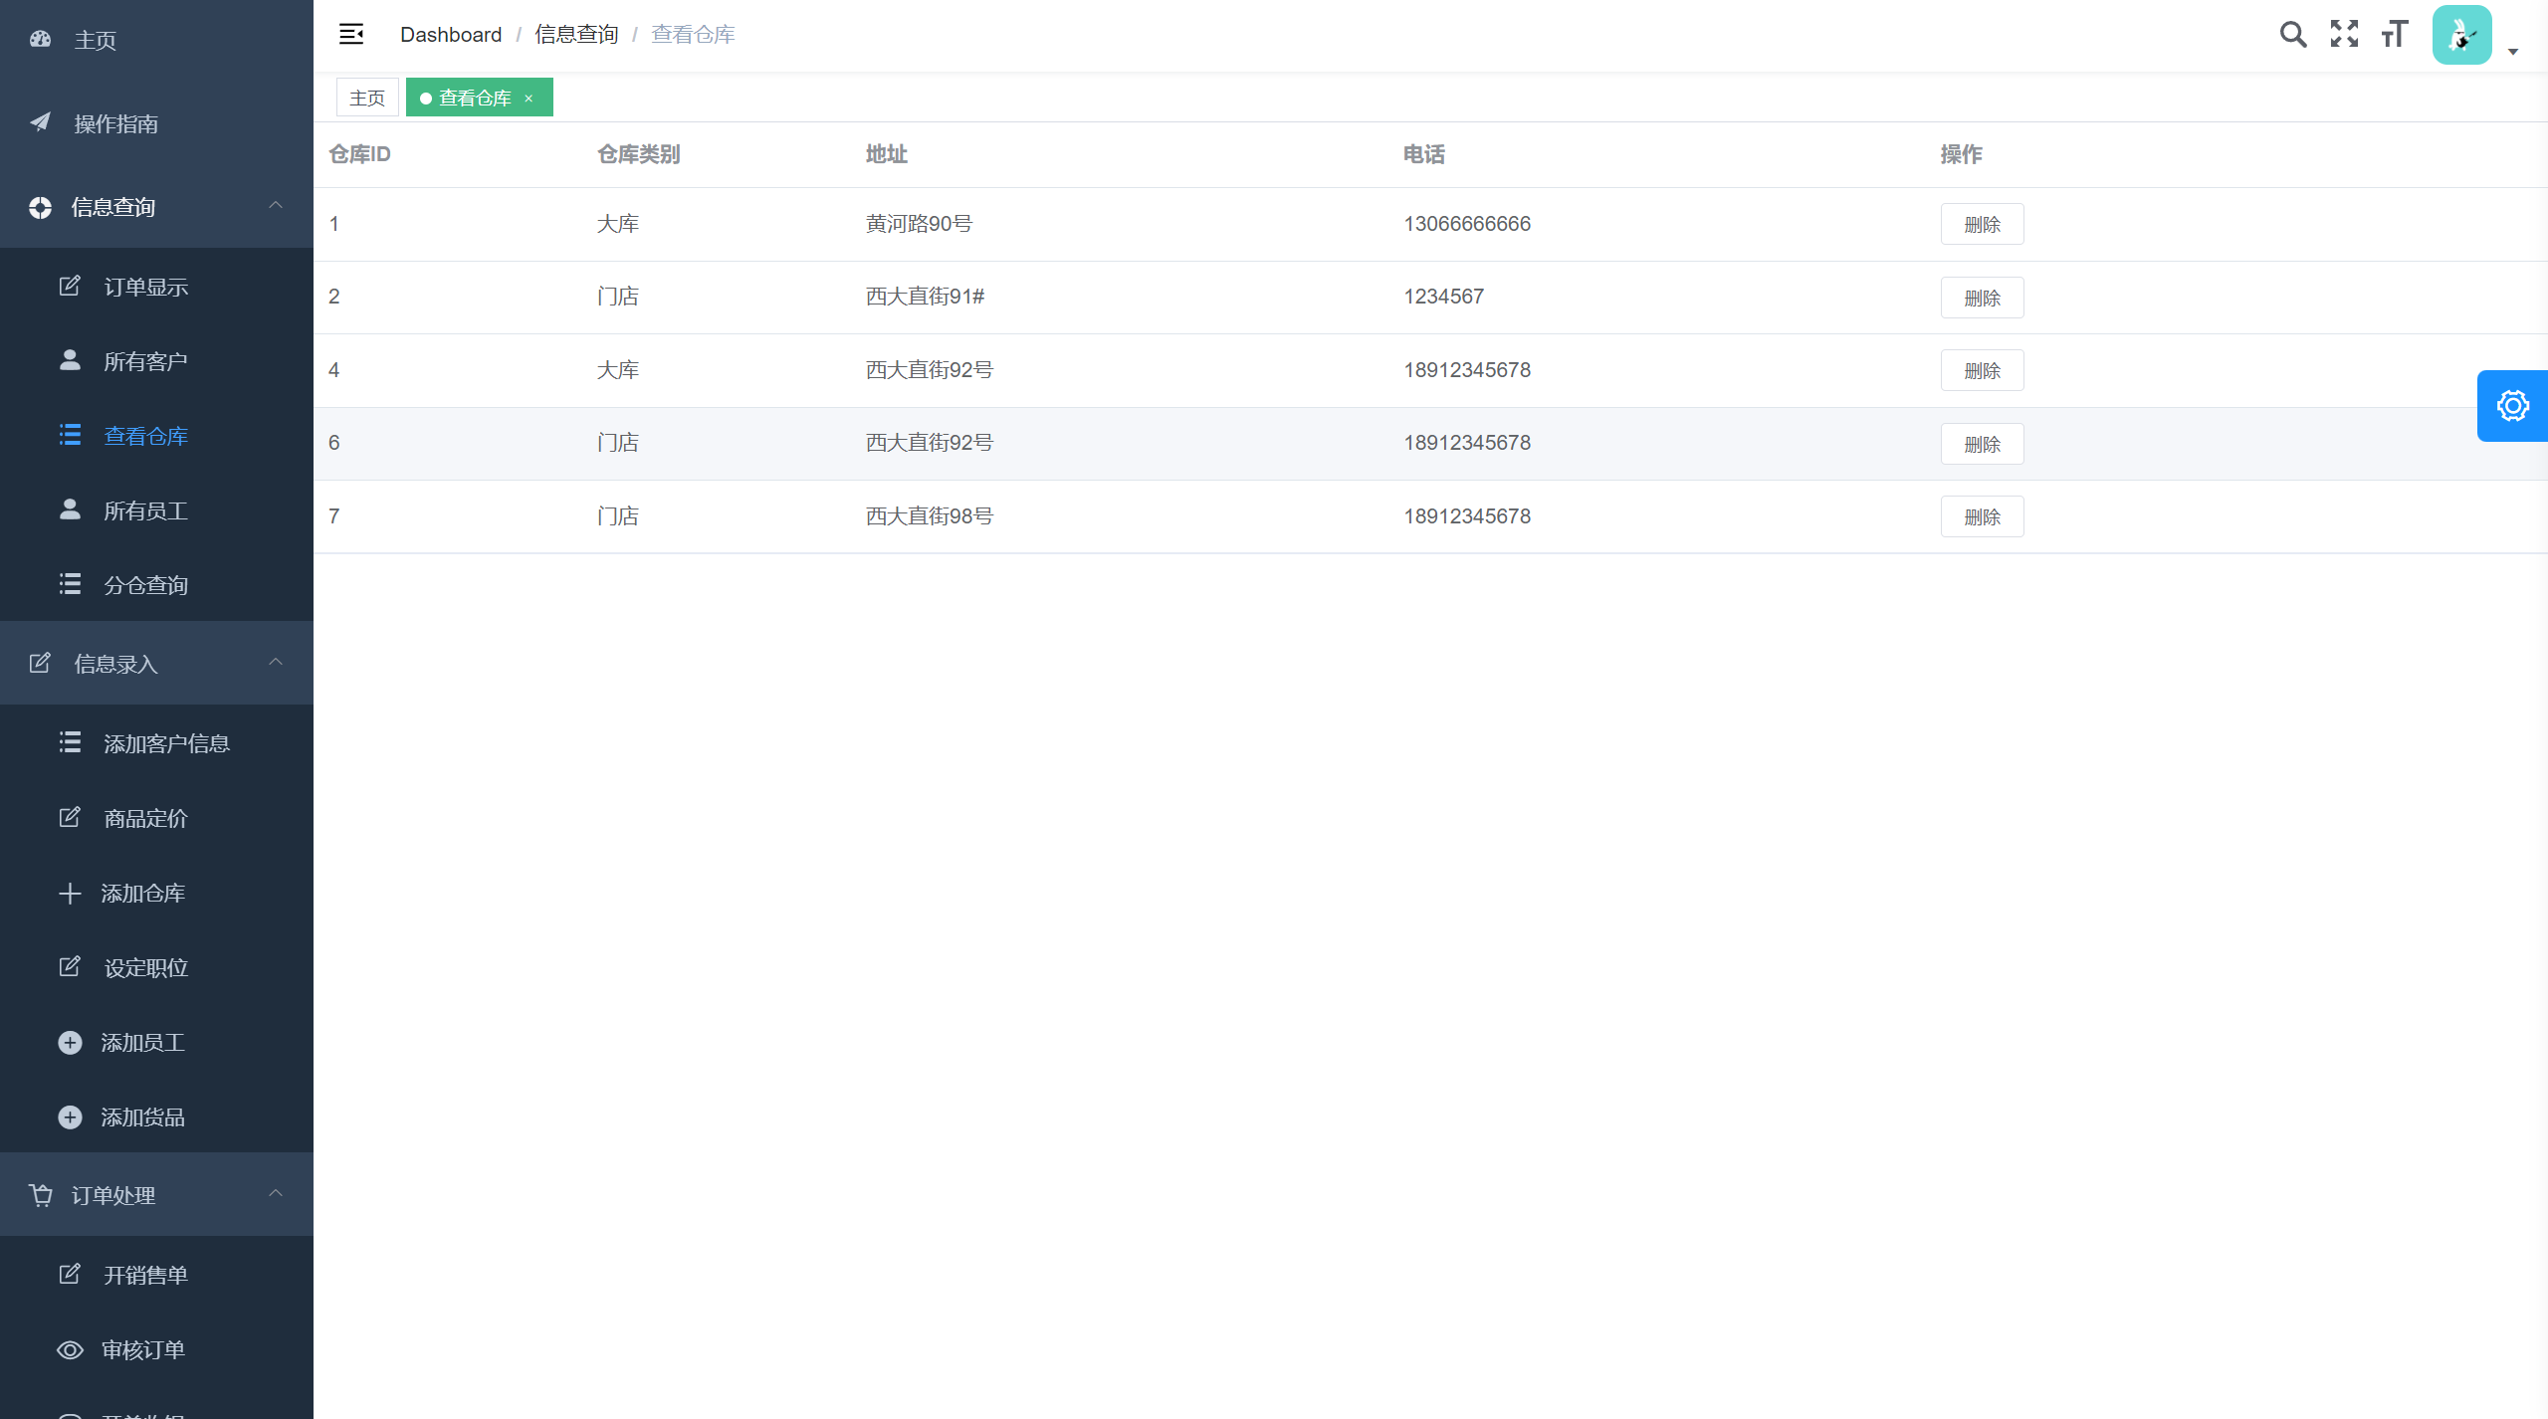

点击条目右边的删除按钮可以直接删掉整个仓库，删掉仓库后对应该仓库里的货品也会删掉。

还可以通过分仓查询功能找到每个仓库对应的货品。分仓查询同样在信息查询条目栏，页面在缺省的情况下会罗列所有货品。效果如下：

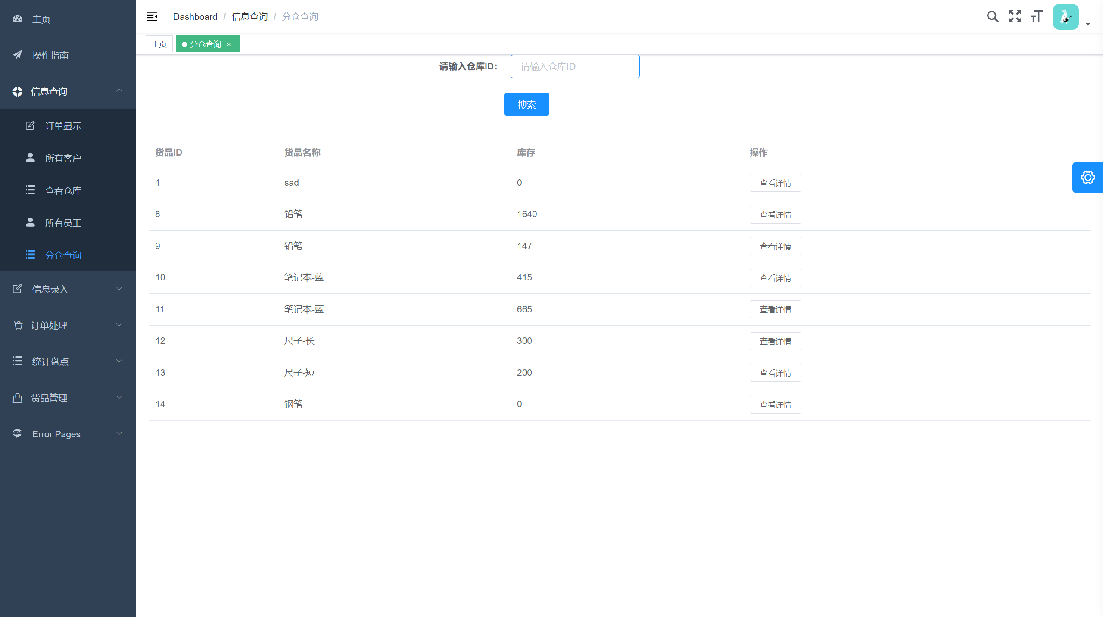

在页面正中的查找框输入仓库id进行特定仓库查询，同时点击右边的查看详情可查看对应商品详细信息。

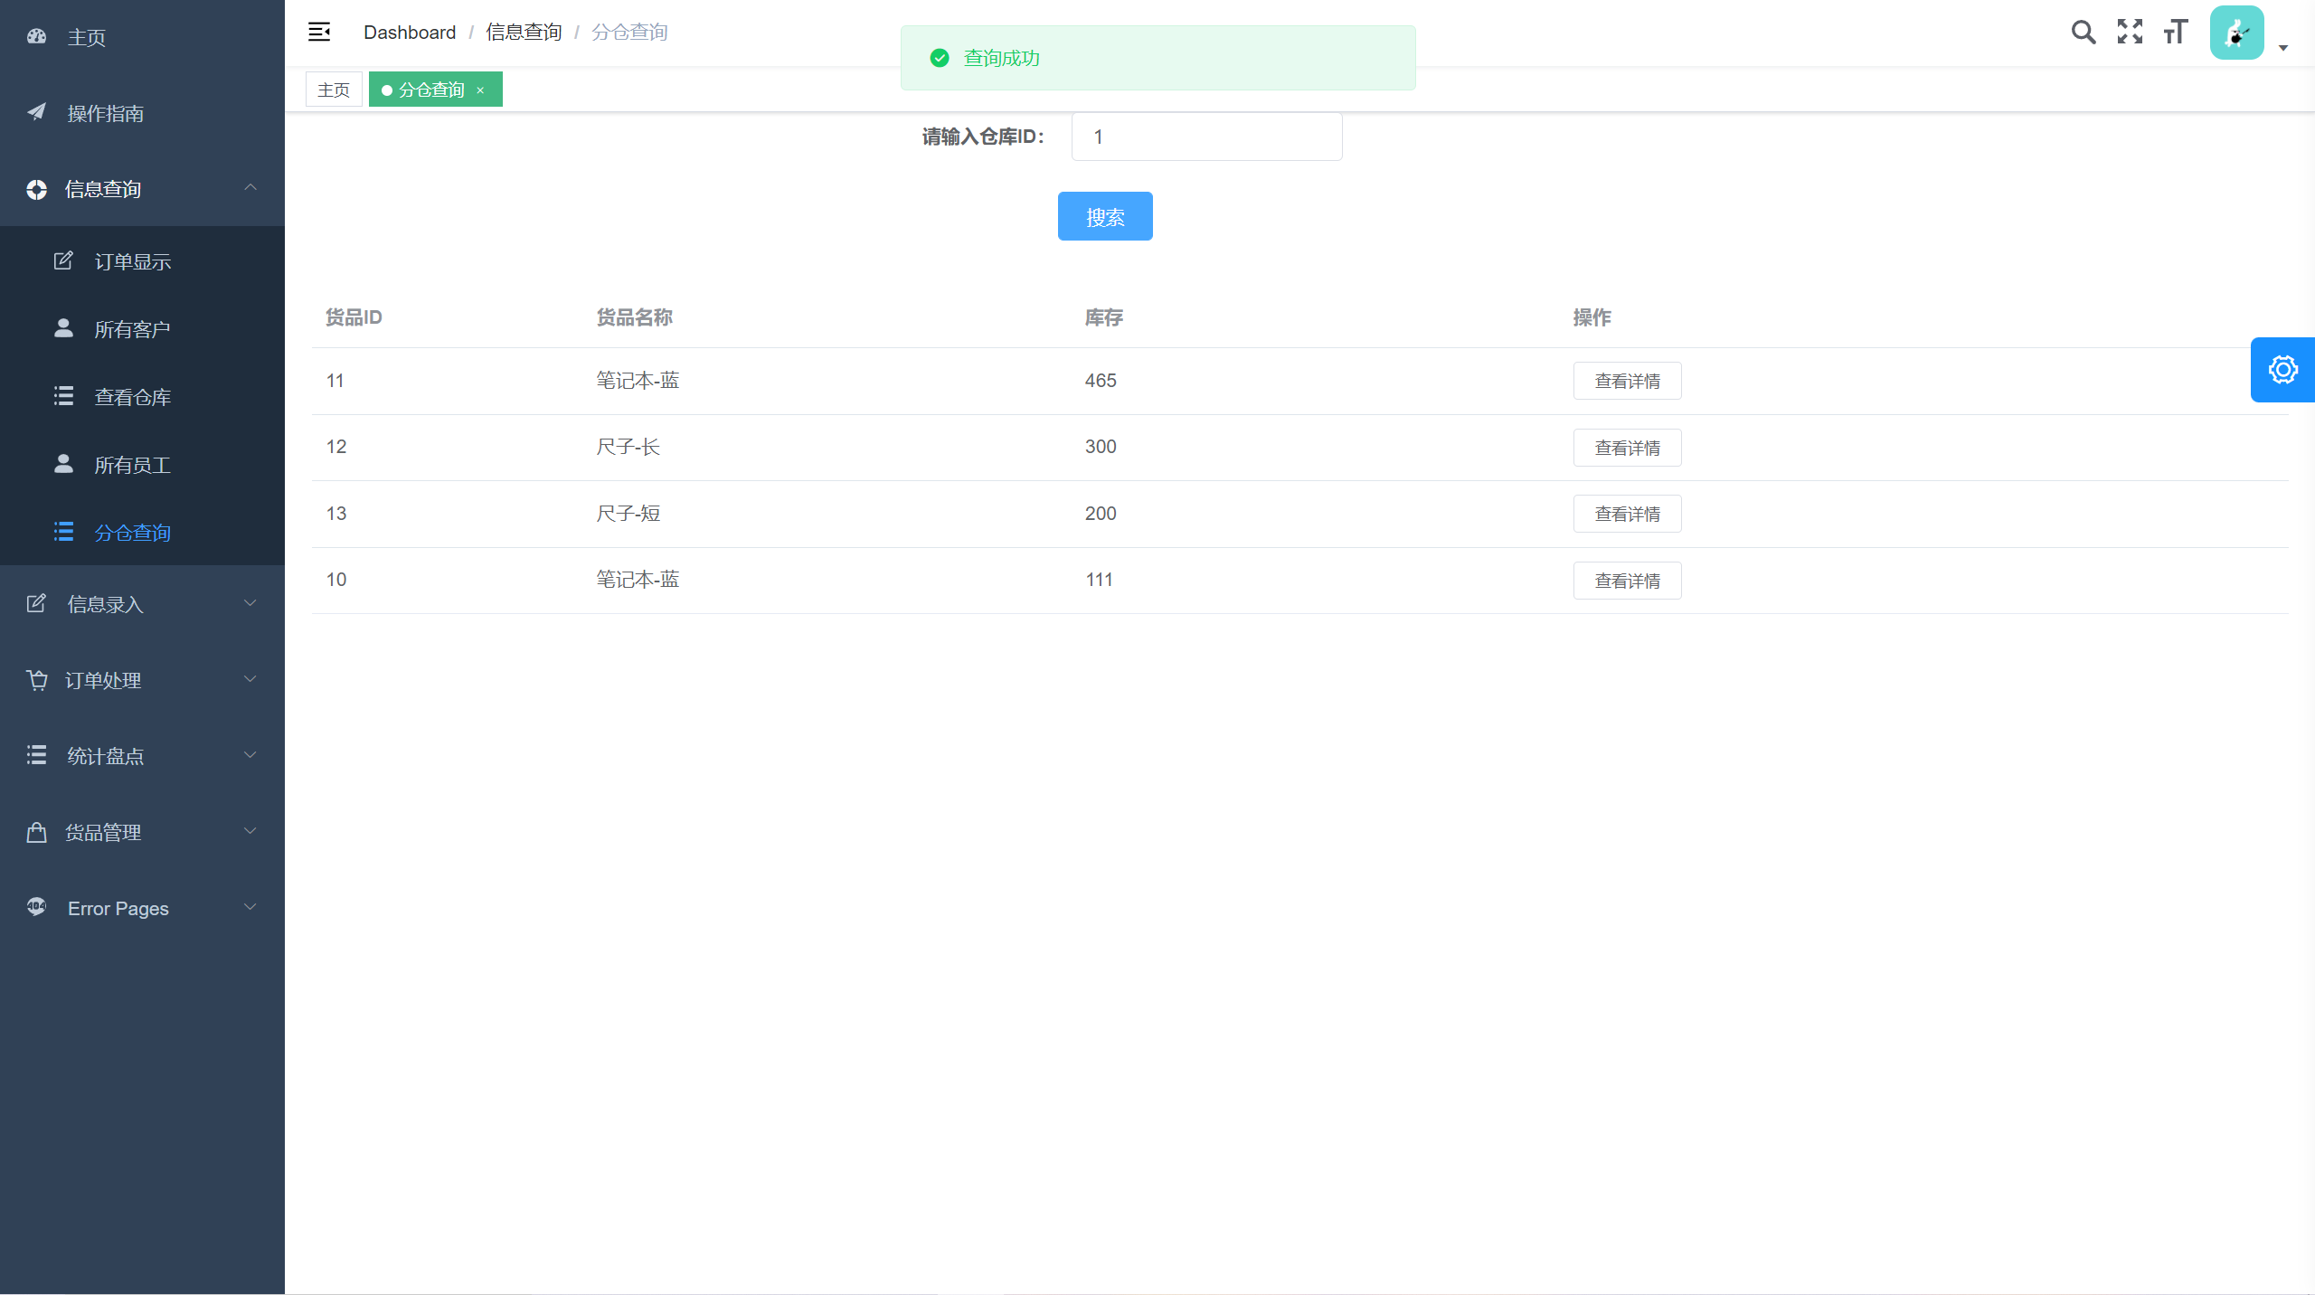

### 2.4.3调配库存

有时需要更快的送达货品或某仓库货品暂缺，需要货品调配。货品调配功能在左侧货品管理条目栏中，页面如下。

调配时需输入调出仓库和调入仓库对应的id而不是其他信息，同时补充货品

id和调货数量。

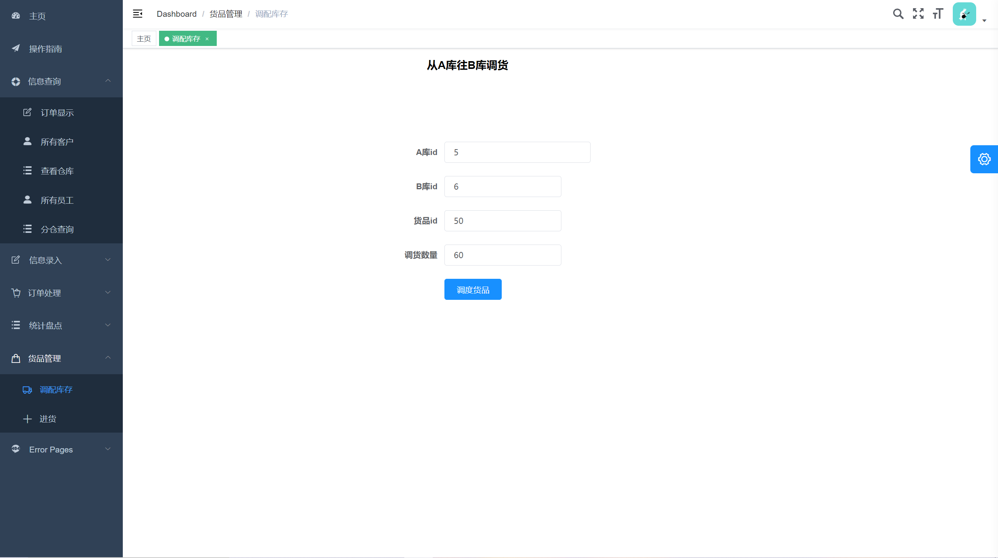

注:A库为调出库，B库为调入库!!

### 2.4.4库存盘点

当货品在仓库存放过久后可能会有实际库存与展示数据不相符的问题，可以通过库存盘点功能修正数据。该功能在统计盘点条目下。

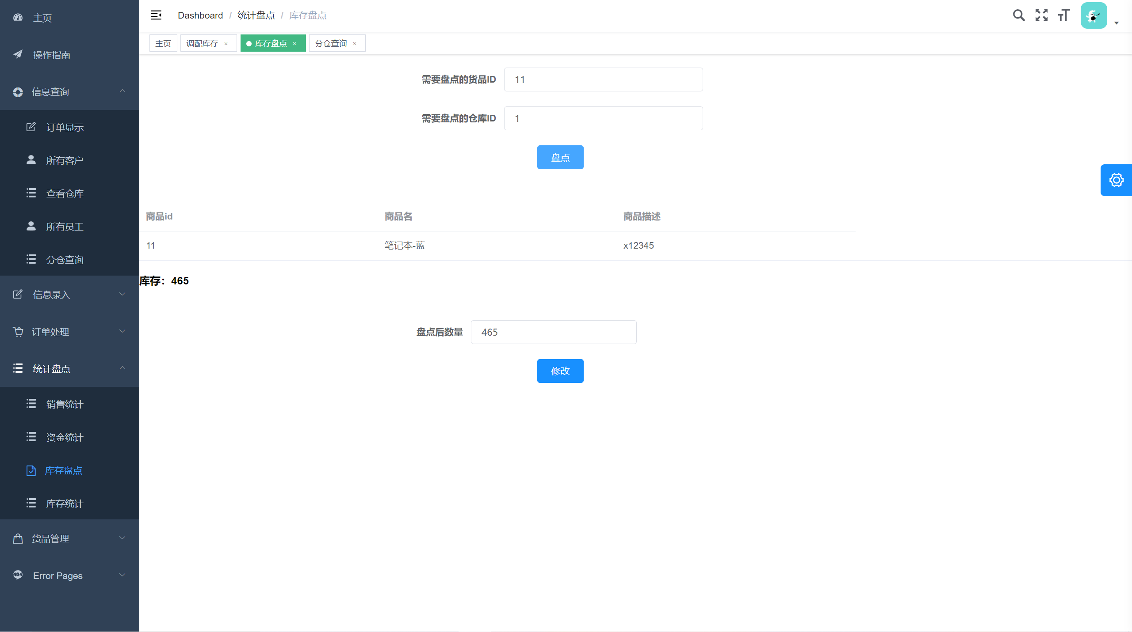

页面上半部分需要输入盘点的货品id和要盘点的仓库id，点击盘点后会显示该商品的详细信息，然后再下入的盘点后输入框内输入实际库存量即会更新条目。

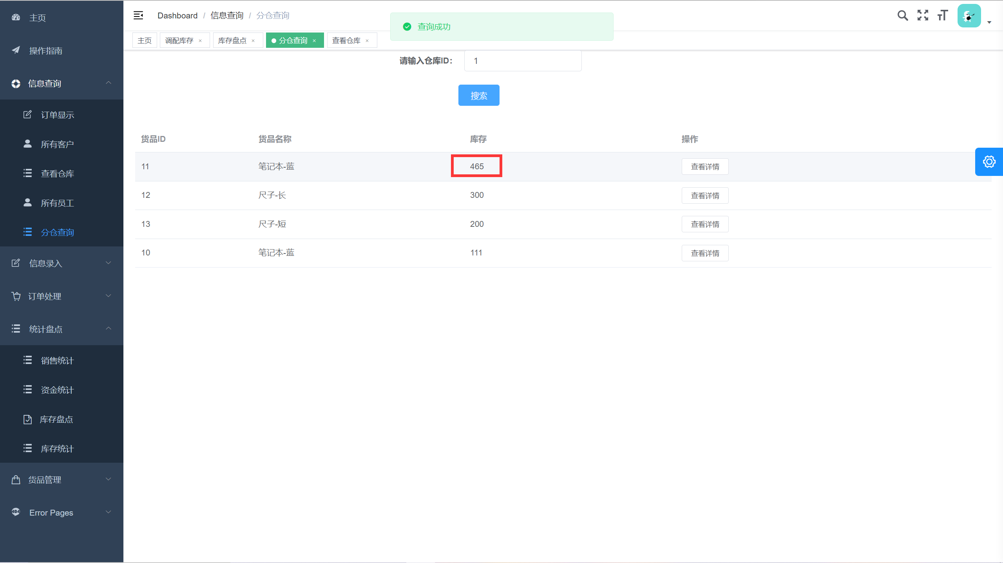

## 2.4销售信息管理

销售分为零售和批发两种类型

### 2.4.1零售功能

零售功能使用较为方便，点击订单处理条目中的零售收银，初始页面如下

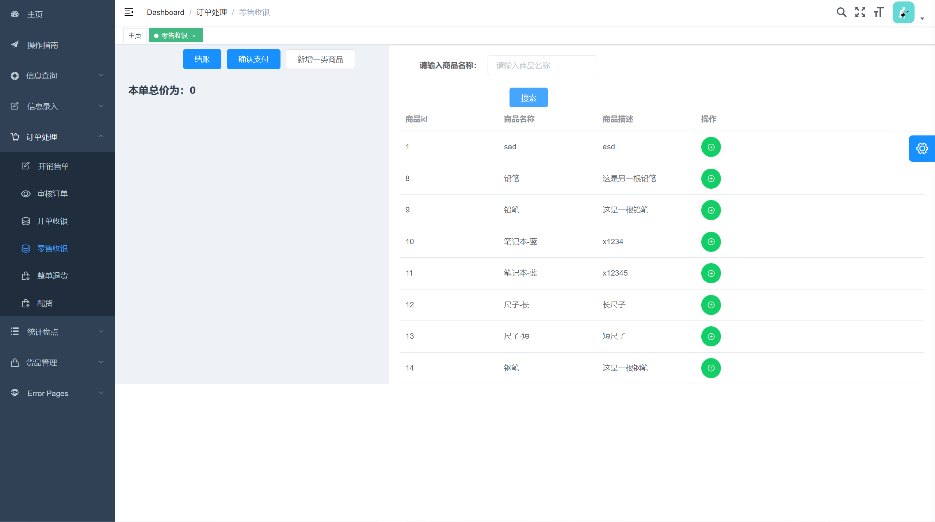

输入商品找到对应的商品，点击‘＋’直接添加；同时也支持在左边点击新增一类商品通过输入id来添加商品。

然后输入对应商品购买的个数，点击结账后会根据商品零售价计算支付金额

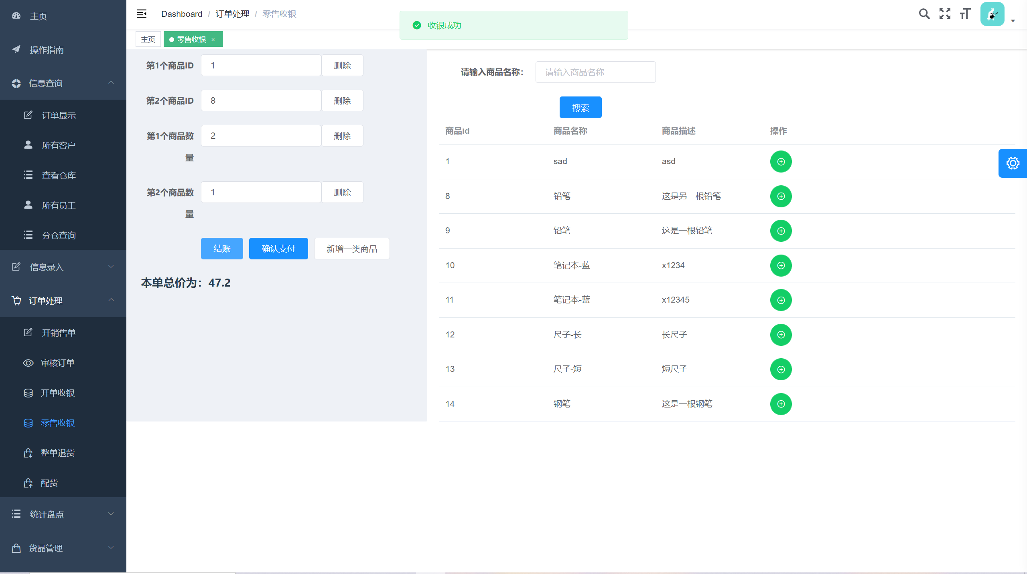

在确认客户打款后通过点击确认支付来完成该订单。

### 2.4.2批发

批发有开销售单、审核订单、开单收银、配货和可能有的退货几种操作。

这些功能都在订单处理条目栏下

#### 2.4.2.1开销售单

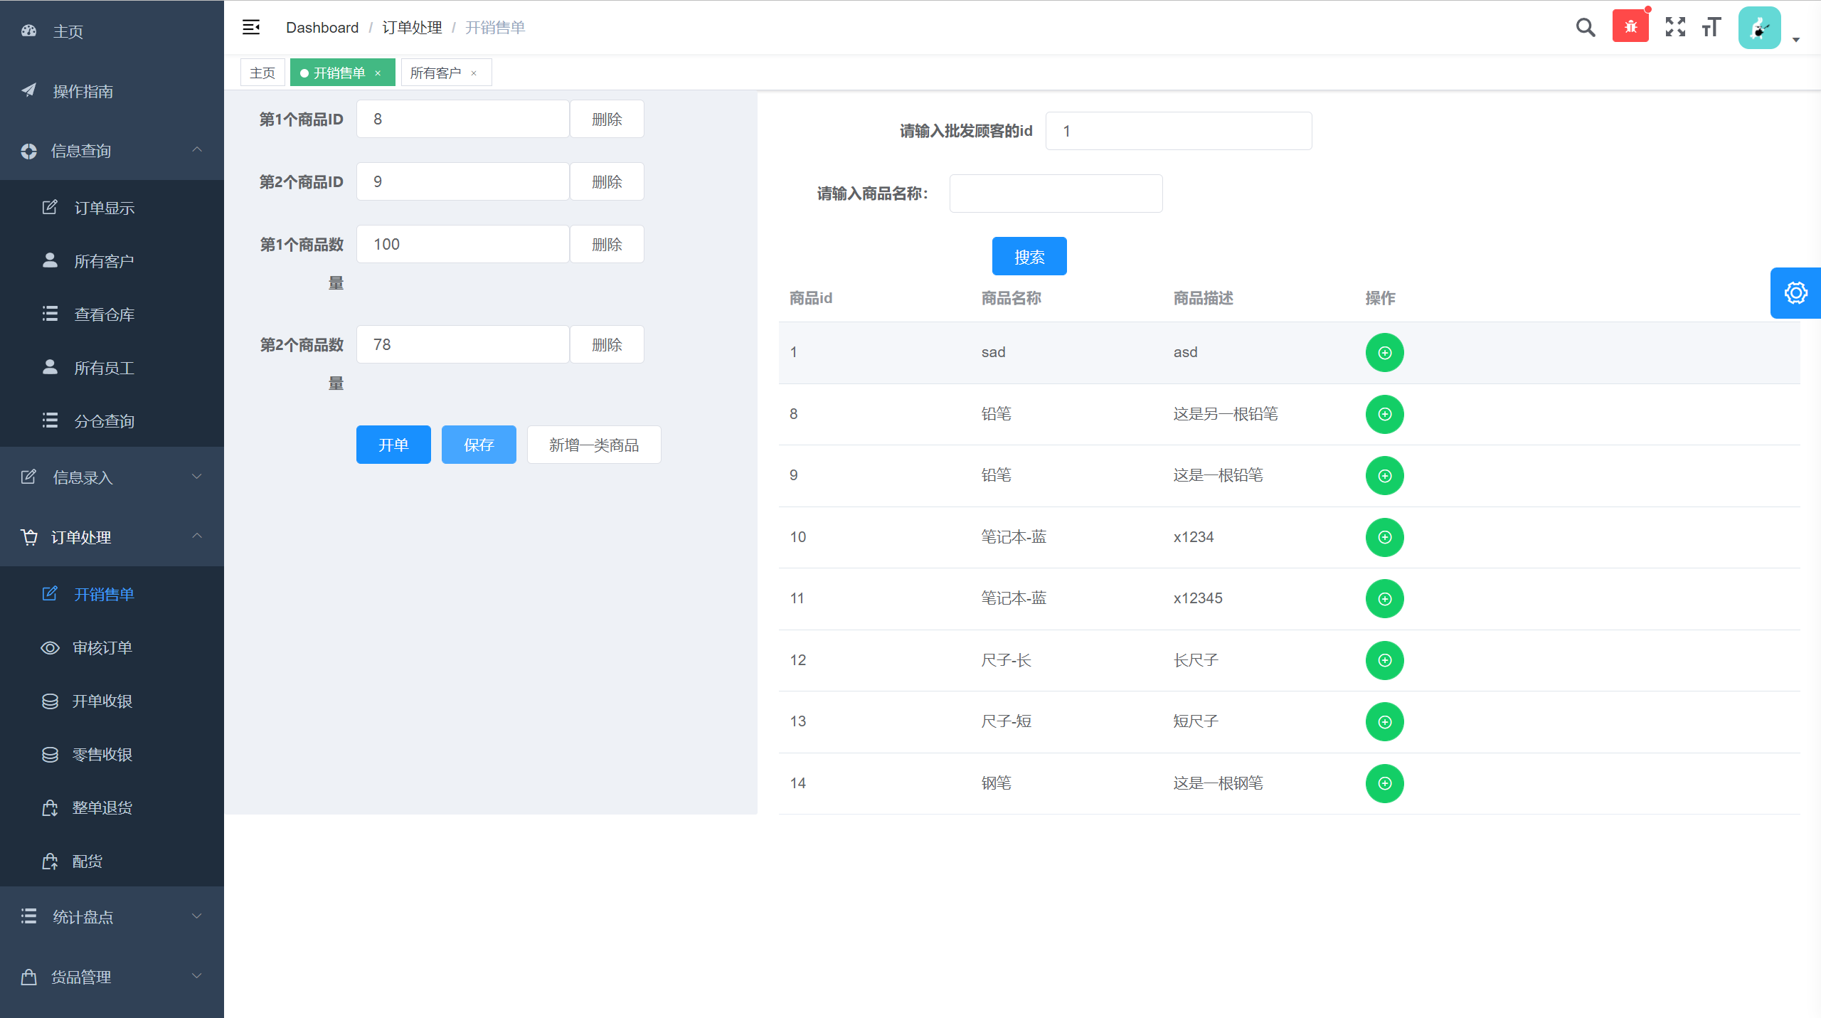

开销售单与零售单不同点在于:

销售单需输入批发客户id(不是姓名)可以在信息查询条目下的所有客户页面找到对应信息。

添加商品及数目操作和开零售单相同。

点击保存可以存储订单信息，点击开单订单则会进入审核流程

#### 2.4.2.2订单审核

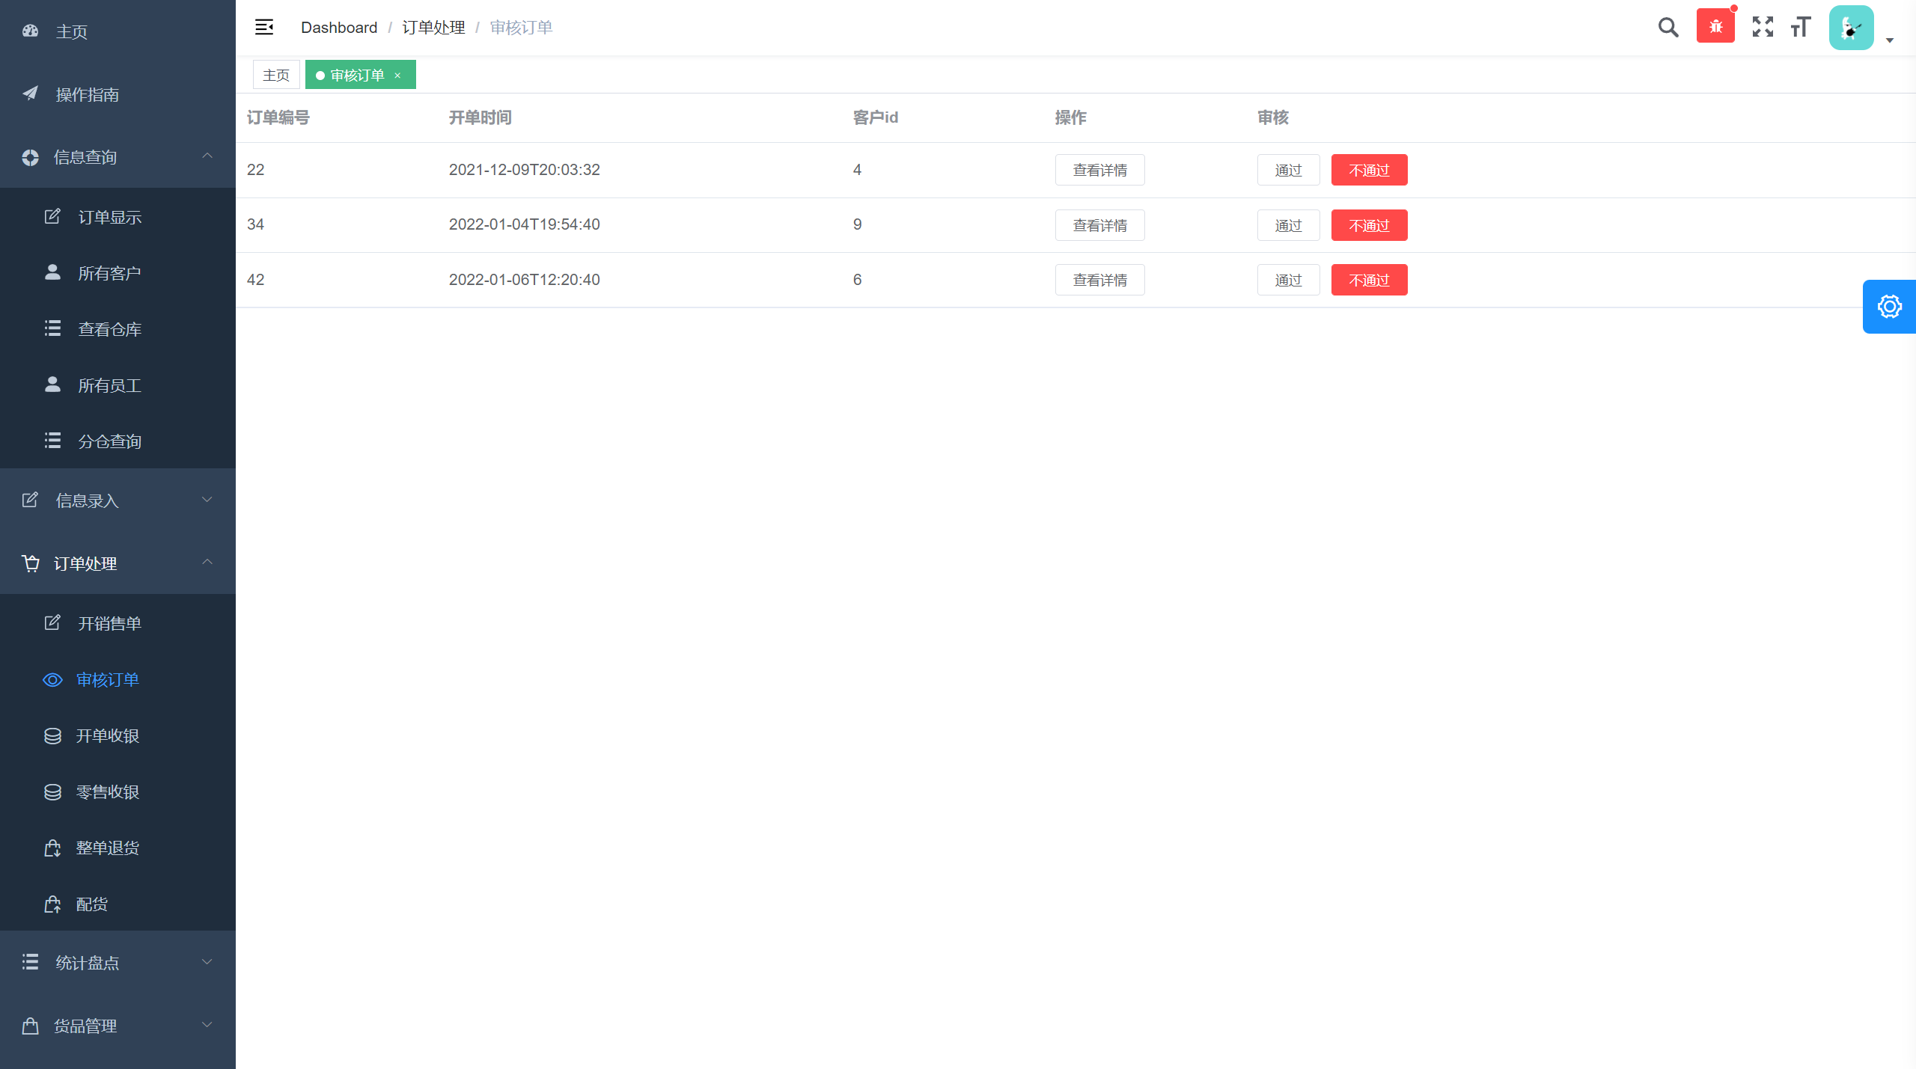

该页面会展示所有需要审核的定单

点击查看详情可以看到商品数量，价格和利润

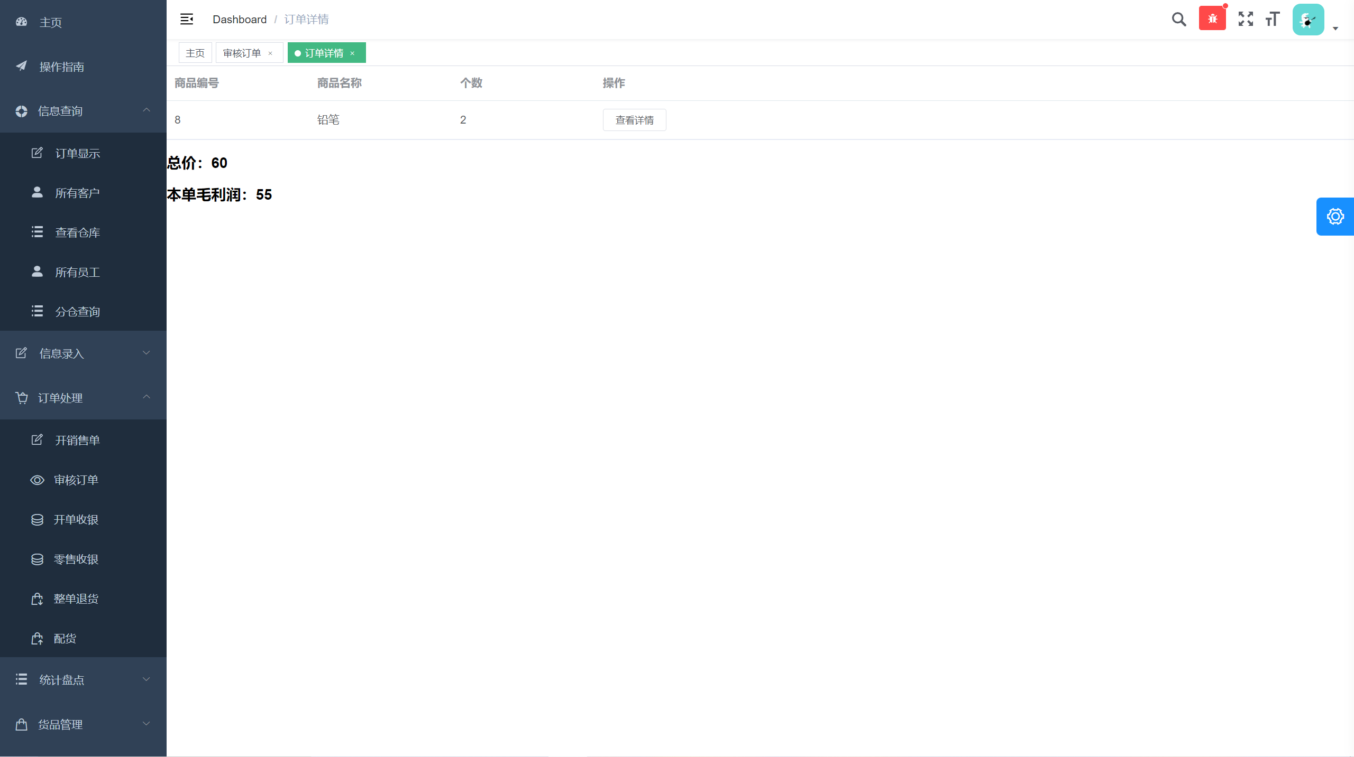

需注意该商品数量是否超出库存若超出则点击不通过退回订单修改

确定无误后即可点击通过订单进入下一阶段

#### 2.4.2.3订单收银

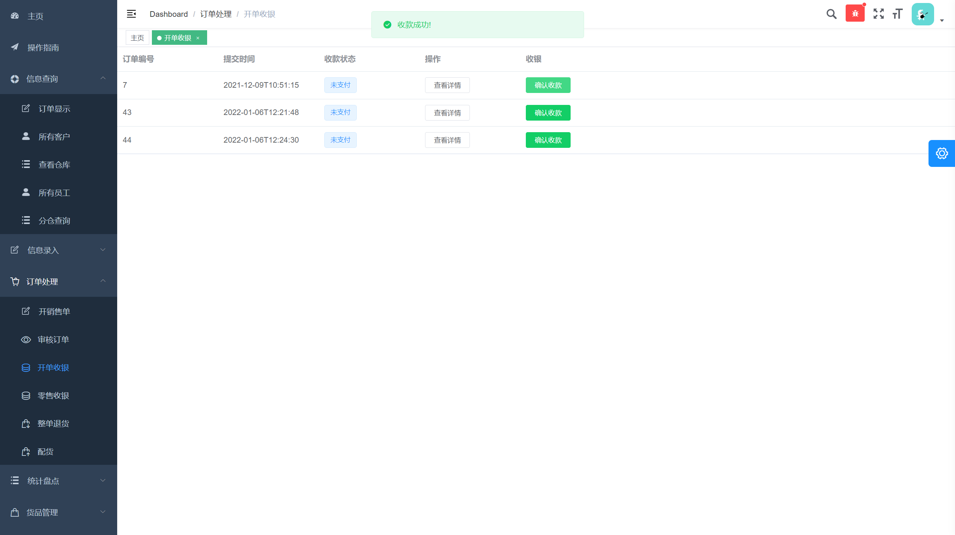

在确认收到客户打款后点击确认收款来修改订单状态。

#### 2.4.2.4订单配货

在订单收款后即可对其配货，在确认配货员完成配货后点击配货完成按钮即可

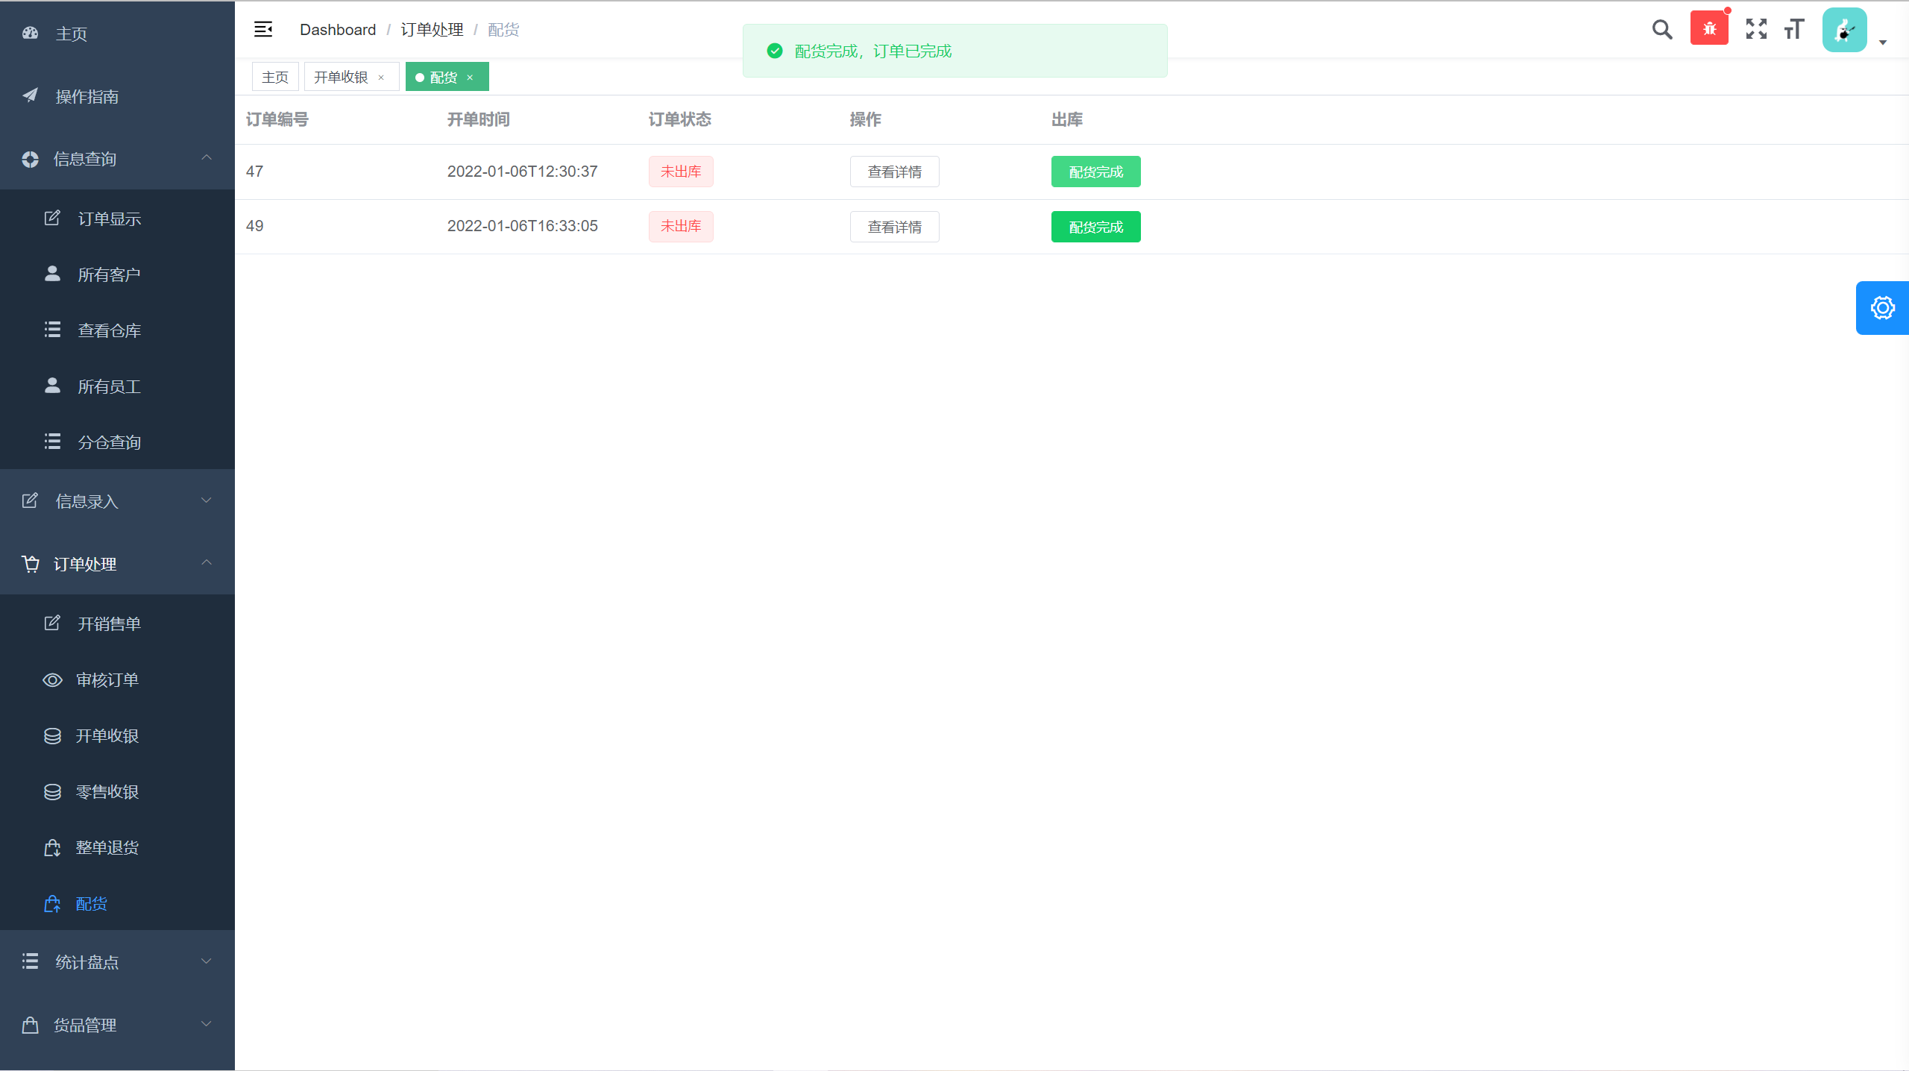

#### 2.4.2.5订单退货

退货以订单为单位，需输入对应的订单好所有的订单号可以在信息查询条目中的订单显示的也页面找到。

点击退货后会弹出提示框，请多次确认后点击确定！！！

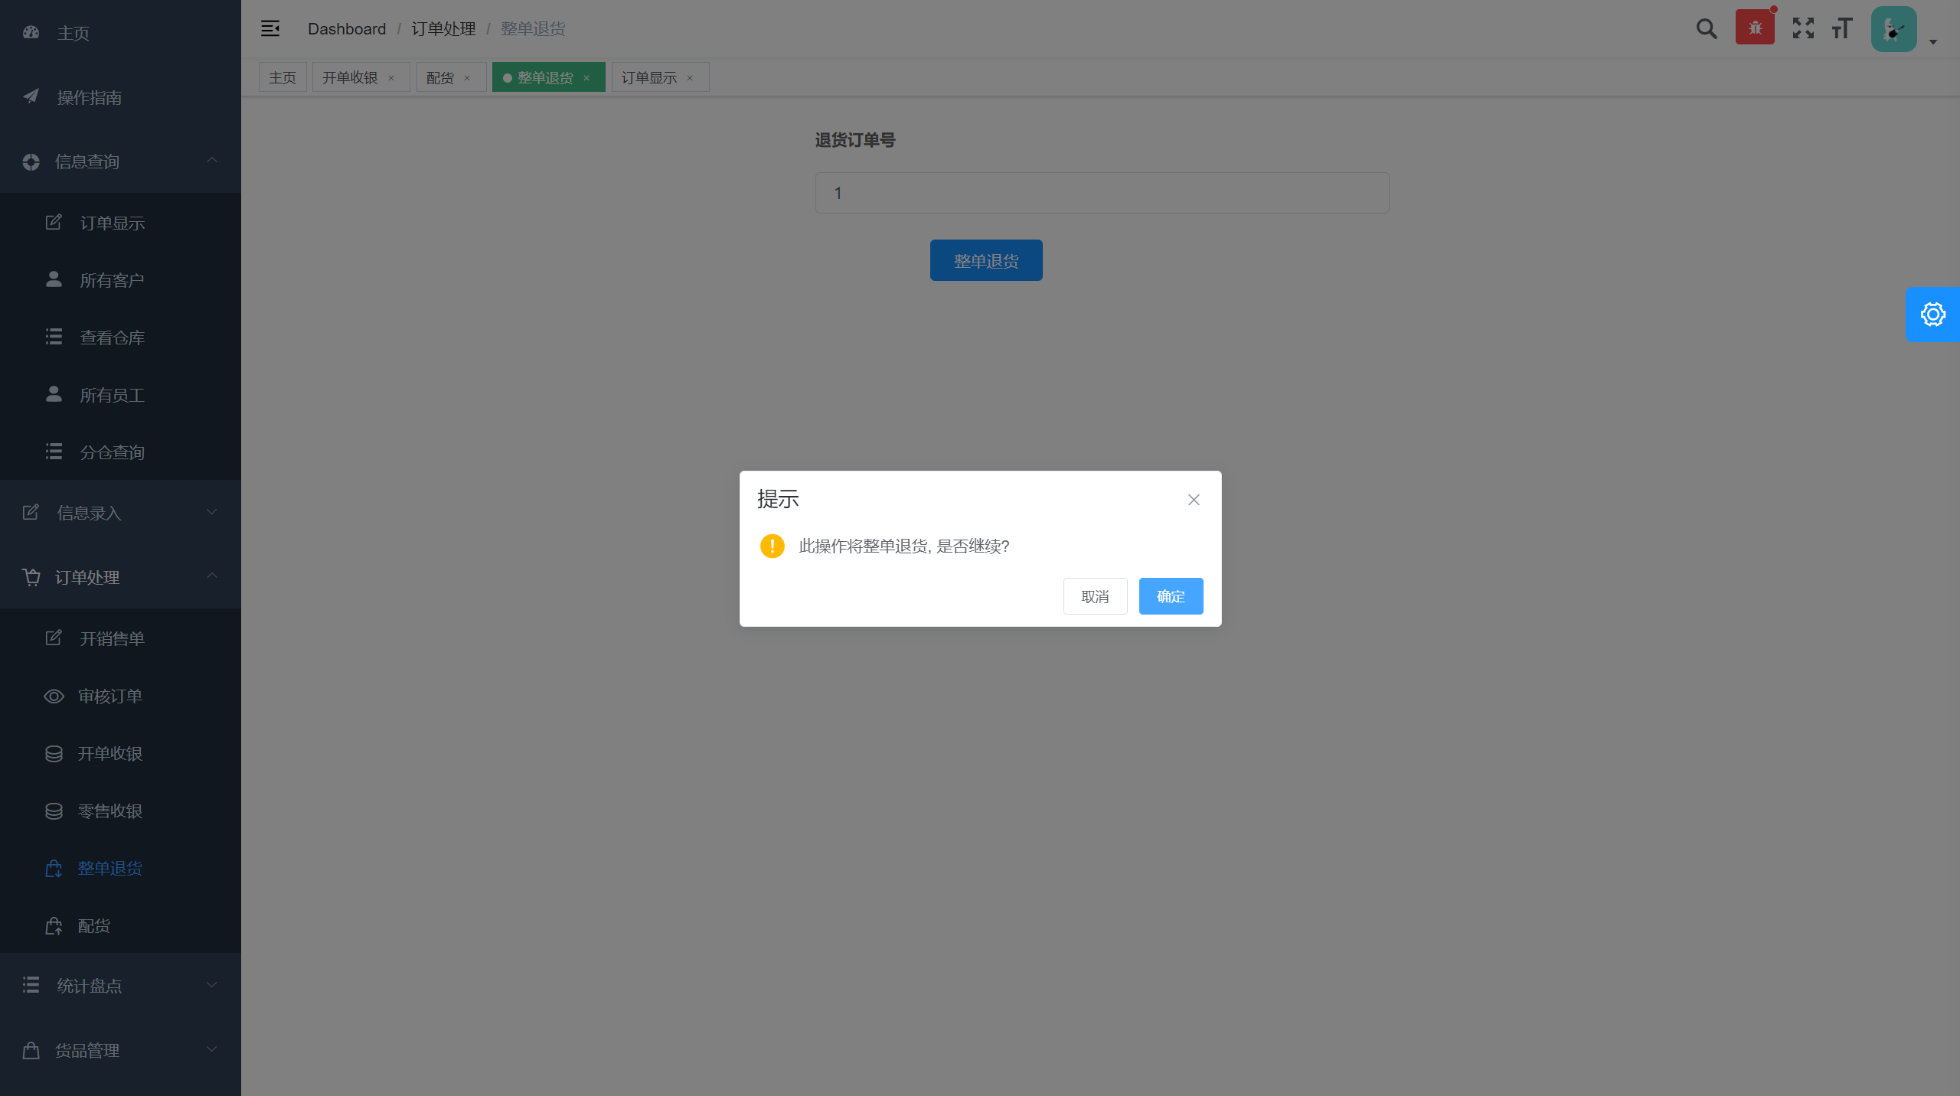

## 2.5其他信息查询功能

### 2.5.1订单显示

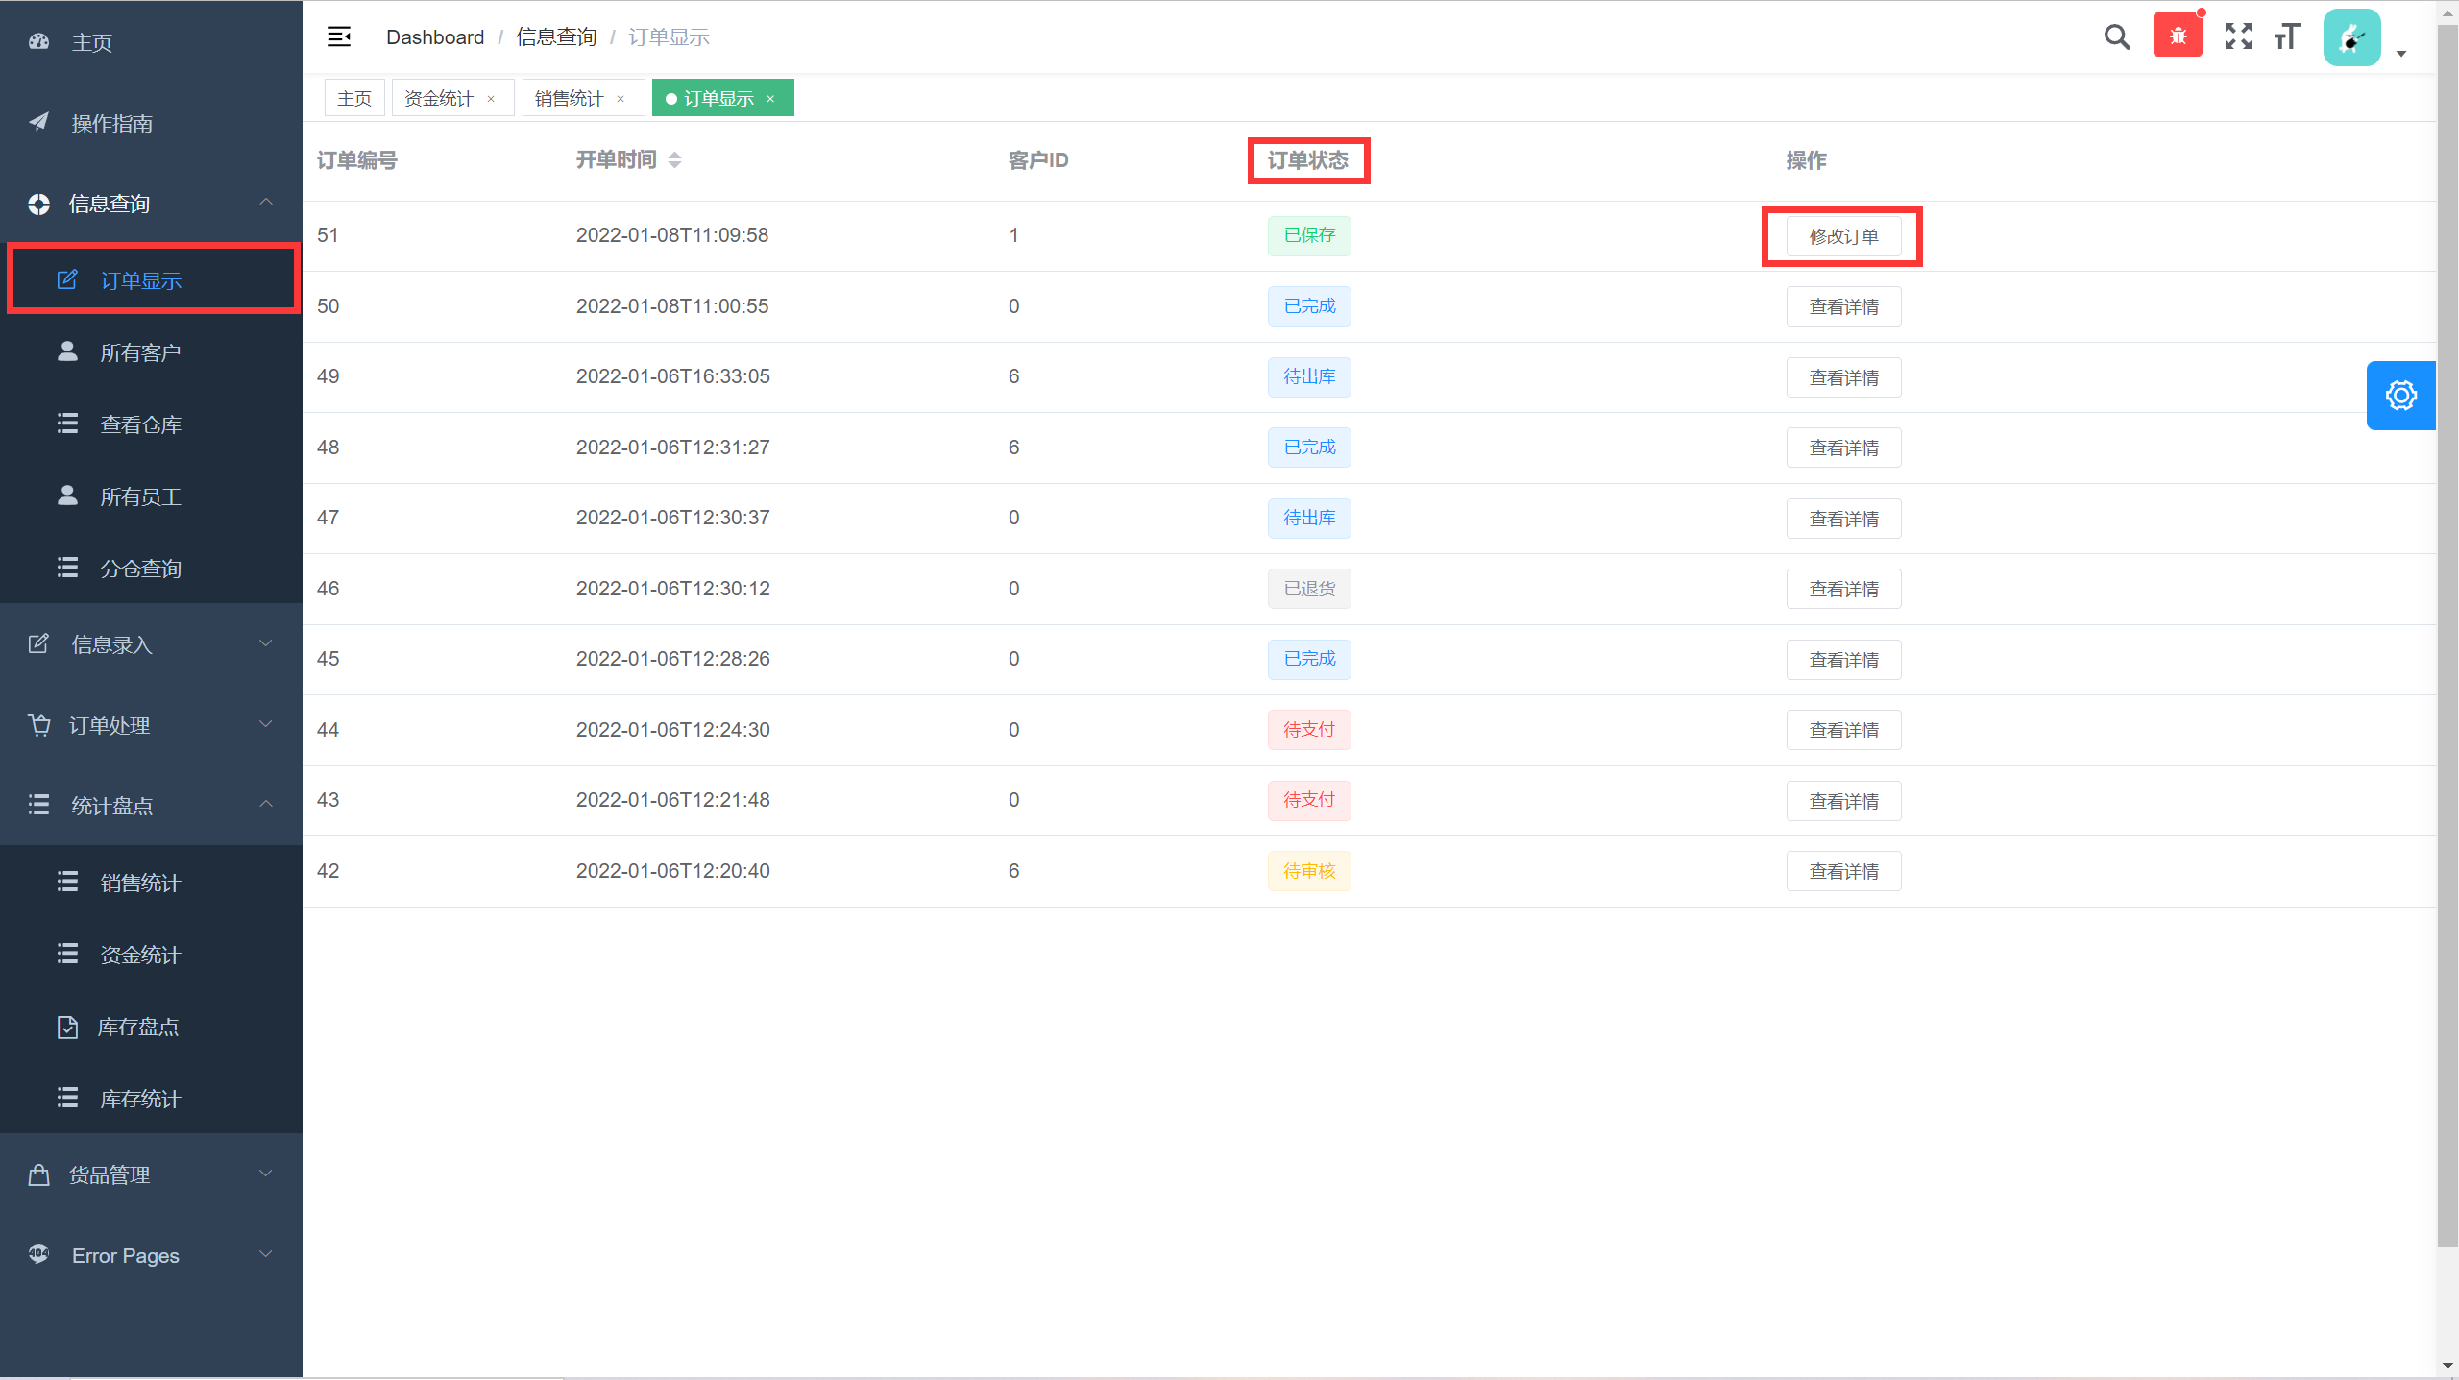

展示各个订单的编号，客户，状态，时间。

### 2.5.2销售统计

该页面支持根据用户id查询对应销售的货品和根据货品id查找对应的销售对象

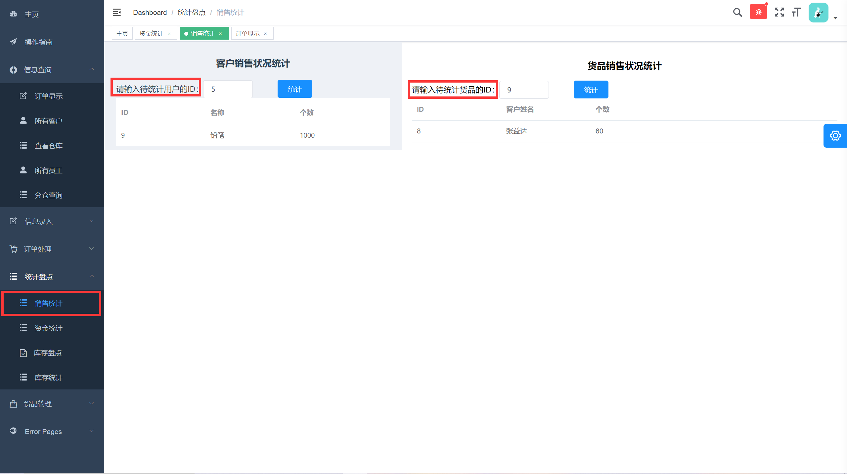

### 2.5.3资金统计

可以查询到每个客户的资金支付情况：已支付款额和未支付款额.

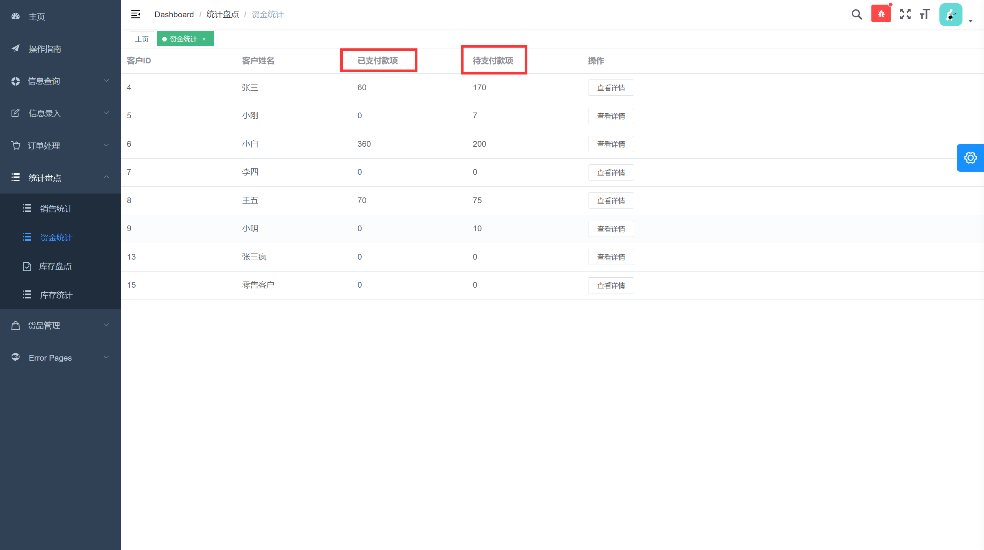

说明：以上给出了部分样例模板，每个项目组要根据本组开发系统的具体内容来撰写每个功能模块的使用说明。